Содержание

Введение.
1. | Организационно-правовое обеспечение образовательной деятельности.
 | 1.2 Система управления Колледжа.
2. | Содержание подготовки выпускников.
 | 2.1 Структура и содержание образовательных программ по аккредитованным направлениям.
 | 2.2 Показатели деятельности образовательного учреждения.
 | 2.3 Численность студентов.
 | 2.4 Структура контингента.
 | 2.5 Структура образовательного процесса в Колледже.
 | 2.6 Организация производственной практики студентов колледжа в 2021 – 2022 учебном году.
 | 2.7 Анализ трудоустройства выпускников.
3. | Материально-техническое обеспечение образовательного процесса.
 | 3.1 Материально-техническая оснащенность образовательного процесса.
 | 3.2 Информационно-методическое обеспечение образовательного процесса. Информационное обеспечение.
4. | Условия реализации образовательных программ.
 | 4.1 Кадровое обеспечение.
 | 4.2 Библиотечно-информационное обеспечение.
 | 4.3 Финансовое обеспечение.
5. | Учебно-методическая работа.
6. | Воспитательная работа.
7. | Учебная работа платного отделения и безопасности.
8. | Заключение.

Введение
Самообследование Государственного бюджетного профессионального образовательного учреждения «Тверской колледж им. Героя Советского Союза П.А. Кайкова» проводилось за период с 01.04.2021 г. по 01.04.2022 г. в соответствии с приказом директора колледжа от 08 ноября 2021 г. № 139/1. Для проведения самообследования была сформирована рабочая группа и утвержден регламент проведения самообследования. Рабочая группа в составе директора колледжа, заместителя директора по учебной работе, заместителя директора по учебно-воспитательной работе, заместителя директора по учебно-методической работе, заведующего практикой, главного бухгалтера. Рассмотрено на педагогическом совете Протокол № 20 от 31.03.2022г.
Регламент проведения самообследования разработан в соответствии со следующими нормативными документами:
-Федеральный Закон от 29.12.2012 №273-ФЗ «Об образовании в Российской Федерации» с изменениями 2018 года;
-Приказ Министерства образования и науки Российской Федерации от
- г. № 462 «Об утверждении Порядка проведения самообследования образовательной организацией»;
-Приказ Министерства образования и науки Российской Федерации от 14 июня 2013 г. № 464 «Об утверждении Порядка организации и осуществления образовательной деятельности по образовательным программам среднего профессионального образования (в ред. 15.12.2014 г.);
-Приказ Министерства образования и науки Российской Федерации от
- № 513 «Об утверждении Перечня профессий рабочих, должностей служащих, по которым осуществляется профессиональное обучение» (с изменениями на 3 февраля 2017 года);
-Приказ Минобрнауки России от 18 августа 2016 г. № 1061 «О внесении изменения в Положение о практике обучающихся, осваивающих основные профессиональные образовательные программы среднего профессионального образования, утвержденное приказом Министерства образования и науки Российской Федерации от 18 апреля 2013 г. № 291»
-Приказ Министерства образования и науки Российской Федерации от
- № 292 «Об утверждении Порядка организации и осуществления образовательной деятельности по основным программам профессионального обучения» (в ред. от 26.05.2015 г.);
-Приказ Министерства образования и науки Российской Федерации от
- № 1324 «Об утверждении показателей деятельности образовательной организации, подлежащей самообследованию»;
-Приказ Министерства образования и науки Российской Федерации от 15.02.2017 № 136 «О внесении изменений в показатели деятельности образовательной организации, подлежащей самообследованию, утвержденные приказом Министерства образования и науки Российской Федерации от 10 декабря 2013 г. № 1324»;
-Постановление Правительства Российской Федерации от 10.07.2013 № 582 «Об утверждении Правил размещения на официальном сайте образовательной организации в информационно - телекоммуникационной сети «Интернет» и обновления информации об образовательной организации» (в ред. от 20.10.2015 г.);
-Постановление Правительства РФ от 17.05.2017 № 575 «Изменения в Постановление Правительства РФ от 10.07.2013 N 582 "Об утверждении Правил размещения на официальном сайте образовательной организации в информационно-телекоммуникационной сети «Интернет» и обновления информации об образовательной организации».
Целью проведения самообследования являются обеспечение доступности и открытости информации о деятельности колледжа, а также подготовка отчета о результатах самообследования.
В процессе самообследования проводится оценка деятельности по следующим направлениям:
-организационно-правовое обеспечение образовательной деятельности;
-система управления Колледжа;
-содержание подготовки выпускников;
-материально-техническое обеспечение образовательного процесса;
-условия реализации образовательных программ;
-учебно-методическая работа;
-воспитательная работа;
-учебная работа платного отделения и безопасности.
При проведении самообследования решаются следующие задачи:
− получение объективной информации о состоянии образовательного процесса;
− установление степени соответствия фактического содержания и качества подготовки обучающихся и выпускников требованиям ФГОС СПО;
− выявление положительных и отрицательных тенденций в образовательной деятельности;
− установление причин возникновения проблем и поиск путей их устранения.

- Организационно-правовое обеспечение образовательной деятельности
Государственное бюджетное профессиональное образовательное учреждение «Тверской колледж им. Героя Советского Союза П.А. Кайкова», осуществляет свою деятельность в соответствии с предметом и целями деятельности.
Предмет деятельности ГБП ОУ «Тверской колледж им. П.А. Кайкова» - реализация конституционного права граждан на получение общедоступного и бесплатного среднего профессионального образования в интересах человека.
Цель деятельности ГБП ОУ «Тверской колледж им. П.А. Кайкова» - активное участие в модернизации региона, через подготовку востребованных рынком труда квалифицированных рабочих, служащих и специалистов среднего звена в соответствии с меняющимися запросами населения и перспективными задачами развития российского общества и экономики региона на основе новейших достижений в образовании и промышленности.
Учредитель: Тверская область. Полномочия и функции Учредителя осуществляет Министерство промышленности и торговли Тверской области.
Директор: Гудкова Галина Александровна, Почетный работник науки и образования Тверской области.
Полное наименование Учреждения:
Государственное бюджетное профессиональное образовательное учреждение "Тверской колледж им. Героя Советского Союза П.А. Кайкова"
Сокращенное наименование: ГБП ОУ "Тверской колледж им. П.А. Кайкова"
Организационно-правовая форма Учреждения: Государственное бюджетное учреждение.
Тип: Государственное бюджетное профессиональное образовательное учреждение
Вид: колледж
Юридический адрес: 170021, г. Тверь, ул. Грибоедова 2-я, д.20/1
Почтовый адрес: 170021, г. Тверь, ул. Грибоедова 2-я, д.20/1
Адрес сайта: www.kaikova.ru.
Учреждение является юридическим лицом. Учреждение имеет самостоятельный баланс, лицевые счета, открытые для учёта операций с собственными средствами бюджетного учреждения, средствами во временном распоряжении и субсидий из областного бюджета на возмещение нормативных затрат, связанных с оказанием государственных услуг (выполнением работ); со средствами субсидий из областного бюджета на иные цели и бюджетными инвестициями; печать со своим наименованием, в том числе с изображением Государственного герба Российской Федерации; штампы; бланки; фирменную символику.
Образовательную деятельность колледж осуществляет на основании лицензии. Выписка из реестра лицензий от 25.06.2021г., регистрационный номер лицензии 34/21-69, выданной Министерством образования Тверской области. В связи с изменением перечня образовательных услуг по реализации новых образовательных программ, не указанных в приложении к лицензии (по виду образования - профессиональное образование, по уровню образования - среднее профессиональное образование, основные образовательные программы подготовки квалифицированных рабочих, служащих 08.01.07 «Мастер общестроительных работ», 08.01.25 «Мастер отделочных и строительных декоративных работ», 15.01.32 «Оператор станков с программным управлением») 28.02.2022г. успешно прошли процедуру переоформления лицензии.
В соответствии с выданной лицензией колледж осуществляет образовательную деятельность по основным профессиональным программам среднего профессионального образования:

СПО – подготовка специалистов среднего звена
№ п/п | Код  специальности | Наименование профессии/  специальности | Уровень образования | Квалификация
 | 11.02.11 | Сети связи и системы коммуникации | Среднее профессиональное образование | Техник
 | 11.02.12 | Почтовая связь | Среднее профессиональное образование | Специалист почтовой связи
 | 13.02.11 | Техническая эксплуатация и обслуживание электрического и электромеханического оборудования (по отраслям) | Среднее профессиональное образование | Техник
 | 20.02.01 | Рациональное использование природохозяйственных комплексов | Среднее профессиональное образование | Техник-эколог
 | 20.02.02 | Защита в чрезвычайных ситуациях | Среднее профессиональное образование | Техник - спасатель
 | 20.02.04 | Пожарная безопасность | Среднее профессиональное образование | Техник
 | 22.02.06 | Сварочное производство | Среднее профессиональное образование | Техник
 | 35.02.03 | Технологии деревообработки | Среднее профессиональное образование | Техник-технолог
 | 38.02.07 | Банковское дело | Среднее профессиональное образование | Специалист банковского дела
СПО - подготовка квалифицированных рабочих (служащих)
№ п/п | Код  профессии | Наименование профессии/  специальности | Уровень образования | Квалификация
 | 08.01.07 | Мастер общестроительных работ | Среднее профессиональное образование | Электросварщик ручной сварки; Каменщик
 | 08.01.18 | Электромонтажник электрических сетей и электрооборудования | Среднее профессиональное образование | Электромонтажник по распределительным устройствам и вторичным сетям, Электромонтажник по кабельным сетям, Электромонтажник по освещению и осветительным сетям
 | 08.01.25 | Мастер отделочных строительных и декоративных работ | Среднее профессиональное образование | Штукатур  Маляр строительный
 | 11.01.07 | Электромонтер по ремонту линейно-кабельных сооружений телефонной связи и проводного вещания | Среднее профессиональное образование | Кабельщик-спайщик, Электромонтер линейных сооружений телефонной связи и радиофикации
 | 13.01.10 | Электромонтер по ремонту и обслуживанию электрооборудования | Среднее профессиональное образование | Электромонтер по ремонту и обслуживанию электрооборудования
 | 15.01.05 | Сварщик (ручной и частично механизированной сварки (наплавки)) | Среднее профессиональное образование | Сварщик ручной дуговой сварки плавящимся покрытием электродом, Сварщик частично механизированной сварки плавлением
 | 15.01.30 | Слесарь | Среднее профессиональное образование | Слесарь-инструментальщик, Слесарь-механосборочных работ, Слесарь-ремонтник
 | 15.01.32 | Оператор станков с программным управлением | Среднее профессиональное образование | Оператор станков с программным управлением, Станочник широкого профиля
 | 15.01.35 | Мастер слесарных работ | Среднее профессиональное образование | Слесарь-инструментальщик, Слесарь-механосборочных работ, Слесарь-ремонтник
 | 29.01.29 | Мастер столярного и мебельного производства | Среднее профессиональное образование | Сборщик изделий из древесины, Столяр
 | 35.01.02 | Станочник деревообрабатывающих станков | Среднее профессиональное образование | Станочник деревообрабатывающих станков
 | 46.01.03 | Делопроизводитель | Среднее профессиональное образование | Делопроизводитель

Колледж имеет свидетельство о государственной аккредитации № 1 от 18 февраля 2020г. серия 69А01 №0000834 сроком до 18 февраля 2026 года, что дает право на выдачу документов об образовании государственного образца выпускникам по укрупнённым направлениям подготовки профессий и специальностей среднего профессионального образования, прошедших государственную аккредитацию по программам подготовки квалифицированных рабочих, служащих и специалистов среднего звена.
№ п/п | Коды укрупненных групп профессий, специальностей и направлений подготовки профессионального образования | Наименования укрупненных групп профессий, специальностей и направлений подготовки профессионального образования | Уровень  образования
 | 11.00.00 (УГС) | Электроника, радиотехника и системы связи | среднее профессиональное
 | 13.00.00 (УГС) | Электро- и теплоэнергетика | среднее профессиональное
 | 20.00.00 (УГС) | Техносферная безопасность и природообустройство | среднее профессиональное
 | 22.00.00 (УГС) | Технологии материалов | среднее профессиональное
 | 35.00.00 (УГС) | Сельское, лесное и рыбное хозяйство | среднее профессиональное
 | 38.00.00 (УГС) | Экономика и управление | среднее профессиональное
 | 08.00.00 (УГП) | Техника и технологии строительства | среднее профессиональное
 | 11.00.00 (УГП) | Электроника, радиотехника и системы связи | среднее профессиональное
 | 15.00.00 (УГП) | Машиностроение | среднее профессиональное

2. Содержание подготовки выпускников
2.1. Структура и содержание образовательных программ по аккредитованным направлениям
Обучение в колледже ведется на основании ФГОС СПО ППКРС:
15.01.05 Сварщик (ручной и частично механизированной сварки (наплавки));
15.01.35 Мастер слесарных работ;
08.01.18 Электромонтажник электрических сетей и электрооборудования;
15.01.30 Слесарь.
Обучение в колледже ведется на основании ФГОС СПО ППССЗ:
11.02.12 Почтовая связь;
13.02.11Техническая эксплуатация и обслуживание электрического и электромеханического оборудования (по отраслям);
22.02.06 Сварочное производство;
35.02.03 Технология деревообработки.
По ФГОС СПО подготовки специалистов среднего звена на платной основе:
20.02.04 Пожарная безопасность;
38.02.07 Банковское дело;
20.02.01 Рациональное использование природохозяйственных комплексов;
20.02.02 Защита в чрезвычайных ситуациях.
По адаптированным образовательным программам профессиональной подготовки для выпускников коррекционных школ 7 вида:
13450 Маляр.

Учебный процесс в колледже планируется и организуется в соответствии с Федеральным Законом «Об образовании в Российской Федерации», Федеральными государственными образовательными стандартами, нормативными документами, локальными нормативными актами. Учебный процесс в колледже организуется согласно графику учебного процесса, разрабатываемого и утверждаемого директором колледжа ежегодно.
В графике определены время и сроки, отведенные на теоретическое и практическое обучение, промежуточную и государственную итоговую аттестацию, каникулы, нормы времени определены в соответствии с ФГОС СПО по профессиям и специальностям. В течение учебного года график учебного процесса не меняется.
Расписание занятий составляется в соответствии с утвержденными учебными планами, рекомендациями по его составлению, оно не содержит занятий, не предусмотренных учебными планами. Сохраняется непрерывность учебного процесса в течение учебного дня и, в основном, равномерное распределение учебной работы в течение учебной недели. Расписание в течение семестра выполняется, изменения допускаются в связи с болезнью или отсутствием преподавателя по каким-либо уважительным причинам. Составляется расписание промежуточной и итоговой аттестаций, проведения консультаций и т.д. Недельная нагрузка составляет 36 часов. ГБП ОУ «Тверской колледж им. П.А. Кайкова» работает по 5-дневной рабочей неделе.
Большое внимание уделяется организации аудиторной и внеаудиторной самостоятельной работы студентов. Виды внеаудиторной самостоятельной работы и количество часов, необходимых для ее выполнения определены в рабочих программах учебных дисциплин, профессиональных модулей и зависят от поставленной цели.
Консультации по всем изучаемым в учебном году дисциплинам планируются из расчета 4 часа в год на каждого студента. Время и форма консультаций (групповые, индивидуальные, письменные и т.д.) определяются колледжем.
Объем и тематика выполняемых лабораторных и практических работ по дисциплинам и междисциплинарным курсам соответствуют программам и позволяют реализовать квалификационные требования к уровню практической подготовки студентов.
Для обеспечения образовательного процесса на должном уровне в колледже созданы учебно-методические комплексы (УМК) по каждой образовательной программе. В состав УМК входят: рабочие учебные планы, рабочие программы по дисциплинам и профессиональным модулям, методические указания по проведению лабораторных работ, практических занятий, методические рекомендации по организации самостоятельной работы, методические рекомендации по выполнению курсовой работы, фонды оценочных средств (ФОС) и др.

Вывод: содержание представленных к самообследованию основных профессиональных образовательных программ соответствует требованиям федеральных государственных образовательных стандартов среднего профессионального образования программы подготовки квалифицированных рабочих, служащих и специалистов среднего звена.

2.2 Численность студентов
В 2021-2022 учебном году обучается 799 человек. Из них 189 человек (23,7%) обучаются по профессиям, 587 человека (73,4%) – по специальностям, 23 человека (2,9%)– по образовательным программам профессиональной подготовки.

2.3 Структура контингента по профессиям/специальностям
в 2021- 2022 учебном году:

Наименование профессии/специальности | Общий контингент
08.01.18 Электромонтажник электрических сетей и электрооборудования | 51
15.01.05 Сварщик (ручной и частично механизированной сварки (наплавки)) | 66
15.01.30 Слесарь | 47
15.01.35 Мастер слесарных работ | 25
35.02.03 Технология деревообработки | 68
11.02.12 Почтовая связь | 61
22.02.06 Сварочное производство | 86
13.02.11. Техническая эксплуатация и обслуживание электрического и электромеханического оборудования (по отраслям) | 61
13450 Маляр | 23
20.02.04 Пожарная безопасность | 196
38.02.07 Банковское дело | 66
20.02.01 "Рациональное использование природохозяйственных комплексов" | 24
20.02.02 "Защита в чрезвычайных ситуациях" | 25

Контингент студентов характеризуется следующими показателями:
- доля студентов, обучающихся по очной форме обучения – 100 %;
- доля студентов, обучающихся по образовательным программам на базе основного общего образования – 100%;
- доля иногородних студентов – 58,1%.

2.4 Организация производственной практики студентов колледжа
в 2021- 2022 учебном году
Практика имеет целью комплексное освоение обучающимися всех видов профессиональной деятельности по профессиям и специальностям среднего профессионального образования, формирование общих и профессиональных компетенций, а также приобретение необходимых умений и опыта практической работы по специальности.
Базами практики были предприятия, с которыми сложилось плодотворное сотрудничество:
- ОАО «Тверской вагоностроительный завод»,
- ОАО «Мелькомбинат»
- ОАО «Вагонкомплект (КСК)»
- АО «Электрозавод»
- ОАО «Тверской порт»,
- ОАО «Центросвармаш»,
- ООО Сварметмаш
- ПАО Ростелеком
- ООО «Домашние Компьютерные Сети»,
- ОАО «Волжский пекарь»,
- ГУ МЧС России по Тверской области,
- ОАО «Тверьстроймаш»,
- ООО «Континент»,
- ФГУ «Почта России»,
- ОАО «Сбербанк России»,
- ООО «Профэлектромонтаж»
- ООО «Главэлектромонтаж»
- ООО «КСБ-Монтаж»
- АО ДКС
- ОАО НПО «Родина» Старицкий механический завод
- «ТВЕРЬ КАМАЗ ЦЕНТР»
- ОАО «АвтоТехСервис»
- ООО «Компания «Старицкие карьеры»
- ООО «Титан»
- ООО «Сиабсервис»
- ООО Производственная компания «Спецприцеп»
- ООО Лихославльский завод светотехнических изделий «Светотехника»
- Тверской экскаватор»
- ООО «Союзэлектрострой»
- ОАО «Тверьстекло»
- ООО Частная пивоварня Афанасий
- ООО Стройгарант
- ООО ТЕМП
- ООО НПФ «Спецсистемы»
- ООО «КЕРН»
- ООО «Колор Технолоджи»
- ООО «ЖарКо»
- ООО «Новар»

2.5 Анализ трудоустройства выпускников

Трудоустройство выпускников 2019-2020 учебного года

Анализ трудоустройства выпускников в 2020-2021 учебном году
№ п/п | Наименование профессии/специальности | Кол-во выпускников | Трудоустройство по полученной профессии |  | Трудоустройство по другой профессии |  | Занятость (продолжение обучения) |  | Призваны в ВС РФ |  | Риск нетрудоустройства |  | Трудоустройство выпускников в рамках действующих договоров ПОО с предприятиями, организациями
 |  | чел. | чел. | % | чел. | % | чел. | % | чел. | % | чел. | % | чел. | %
1 | 08.01.18 Электромонтажник электрических сетей и электрооборудования | 18 | 4 | 22 | 0 | 0 | 0 | 0 | 14 | 78 | 0 | 0 | 4 | 22
2 | 15.01.05 Сварщик (ручной и частично механизированной сварки (наплавки)) | 23 | 5 | 22 | 0 | 0 | 0 | 0 | 18 | 78 | 0 | 0 | 5 | 22
3 | 15.01.30 Слесарь | 10 | 3 | 30 | 0 | 0 | 0 | 0 | 7 | 70 | 0 | 0 | 3 | 30
4 | 15.01.25 Станочник (металлообработка) | 12 | 2 | 17 | 0 | 0 | 0 | 0 | 10 | 83 | 0 | 0 | 2 | 17
5 | 11.02.12 Почтовая связь | 18 | 16 | 89 | 0 | 0 | 2 | 11 | 0 | 0 | 0 | 0 | 16 | 89
6 | 22.02.06 Сварочное производство | 18 | 2 | 11 | 0 | 0 | 0 | 0 | 16 | 89 | 0 | 0 | 2 | 11
7 | 13.02.11. Техническая эксплуатация и обслуживание электрического и электромеханического оборудования (по отраслям) | 11 | 2 | 18 | 0 | 0 | 0 | 0 | 9 | 82 | 0 | 0 | 2 | 18
8 | 18559 Слесарь -ремонтник | 6 | 6 | 100 | 0 | 0 | 0 | 0 | 0 | 0 | 0 | 0 | 6 | 100
9 | 17727 Штукатур | 5 | 5 | 100 | 0 | 0 | 0 | 0 | 0 | 0 | 0 | 0 | 5 | 100
10 | 20.02.04 Пожарная безопасность | 52 | 8 | 15 | 0 | 0 | 4 | 8 | 40 | 77 | 0 | 0 | 8 | 15
11 | 38.02.07 Банковское дело | 20 | 13 | 65 | 0 | 0 | 2 | 10 | 4 | 20 | 0 | 0 | 13 | 65
ИТОГО: |  | 193 | 66 | 34 | 0 | 0 | 8 | 4 | 118 | 61 | 0 | 0 | 66 | 34

2.8 Результативность образовательной деятельности Колледжа.
Реализуя задачи по повышению качества профессиональной подготовки выпускников колледжа, изучаются потребности региона, корректируется программы профессиональной подготовки с учетом требований ФГОС и требований работодателей.
Качество подготовки специалистов является объектом особого контроля со стороны администрации колледжа.
В 2020 - 2021 учебном году выпуск составил 193 человека по очной форме.
В общем числе студентов доля, получивших оценки «4», «5» на защите выпускных квалификационных и письменных работ составила - 137 чел. (71%).
Обучение с «красным» дипломом колледжа закончили – 15 человек, что составляет 7,8% в общем числе студентов, закончивших обучение в 2020/2021 учебном году.
Вывод: результативность образовательной деятельности колледжа и качество профессиональной подготовки выпускников представленные к самообследованию соответствует требованиям федеральных государственных образовательных стандартов среднего профессионального образования, программам подготовки квалифицированных рабочих, служащих и специалистов среднего звена и требованиям работодателей г. Твери и Тверской области.

3. Материально-техническое обеспечение образовательного
процесса
Учебная материально-техническая база колледжа располагает 2 учебными корпусами и спорткомплексом. Общая площадь зданий 12236,2 кв. м. Имущество закреплено за колледжем на праве оперативного управления.
Для ведения учебного процесса колледж располагает 75 кабинетами и лабораториями (из них 9 компьютерных классов), учебно-производственными мастерскими.
Лаборатории и кабинеты оснащены оборудованием, (в том числе 10 интерактивными досками), стендами, макетами, действующими современными тренажерами компьютерами, оргтехникой.
Учебное оборудование лабораторий, мастерских и кабинетов содержится в исправном состоянии, обслуживается заведующими кабинетами.
Техническое, эстетическое и санитарное состояние всех учебных помещений находится в хорошем состоянии.
В колледже проведен текущий ремонт с частичной заменой сетей холодного водоснабжений и канализации, капитальный ремонта кровли учебного корпуса №1. А также проведен ремонт комнат в общежитии.
Во всех учебных кабинетах колледжа имеются: паспорт кабинета,
инструкции и журналы по технике безопасности и охране труда.
Развитие материально-технической базы колледжа ведется согласно
перспективным и годовым планам работы.
Заведующие лабораториями и кабинетами назначаются ежегодно приказом директора колледжа.
Для занятий физической культурой колледж располагает спортивным
комплексом общей площадью 554,0 кв. м. Имеется тренажерный зал. Для занятий в рамках дополнительного профессионального образования, а также учебно-воспитательных целях в колледже функционирует актовый зал, музей, библиотека с читальным залом.
В колледже работают медпункт и два буфета.
В колледже имеется склад для хранения материальных ценностей.
Содержится необходимый автопарк для обслуживания нормальной деятельности учебного заведения и решения других хозяйственных задач: автомобили ВАЗ-21053, ГАЗ-3110, FORD FOCUS.
В образовательном процессе используются:
2 здания, 22 учебных кабинета, 12 мастерских; 2 спортивных зала (тренажерный зал); 2 актовых зала; 2 библиотеки (1 читальный зал), 2 буфета, 2 медицинских кабинета.
Лаборатории и кабинеты оснащены современными средствами материально-технического оснащения - компьютерным оборудованием и программным обеспечением на 113 рабочих мест, организован доступ студентов к сети Интернет.
Условия ведения образовательного процесса в Колледже соответствует санитарно-гигиеническим нормам, требованиям пожарной и технической безопасности.
В зданиях учебных корпусов и общежитий Колледжа действует контрольно-пропускной режим.

3.1 Информационно-методическое обеспечение образовательного процесса. Информационное обеспечение.
Для удовлетворения потребности в качественном профессиональном образовании и овладения современной информационной культурой, в колледже обеспечен свободный доступ обучающихся в интернет.
Информатизация производится в соответствии с современными требованиями, а также потребностями образовательного процесса, методической работы и административно-хозяйственной деятельности. Работа в направлении информатизации охватывает широкий спектр задач, таких как: регулярное обновление и пополнение парка компьютерной и оргтехники, обеспечение высокой доступности информационных ресурсов для обучающихся и работников колледжа, обеспечение эффективной эксплуатации имеющегося оборудования, внедрение современного программного обеспечения для решения различных задач автоматизации и поддержки образовательного процесса, повышение квалификации персонала в сфере информационных технологий.
В колледже действуют два информационных центра. Информационные центры исполняют роль концентратора всех имеющихся в учреждении информационных ресурсов. Помимо этого, работает сервисная служба, совмещенная с мини-типографией, основными задачами которой являются обеспечение эффективной эксплуатации компьютерной и оргтехники, обеспечение потребностей учреждения в производстве печатной и полиграфической продукции.
На данный момент в колледже работают:
  - 95% всех компьютеров в учреждении обеспечены высокоскоростным доступом к сети интернет и локальной сети учебного заведения. На всей площади учебных корпусов образовательного учреждения действует беспроводная сеть по технологии Wi-Fi, посредством которой обеспечивается доступ в интернет для мобильных устройств.
  - Большое число компьютерной техники, а также специально оборудованные в колледже зоны свободного доступа обеспечивают высокую доступность информационных ресурсов для обучающихся. Количество часов на одного человека в год свободного доступа к информационным ресурсам составляет не менее 30 часов.
  - Помимо компьютерной и оргтехники в учебном заведении имеется большое количество техники для информационно-технического оснащения образовательного процесса. На данный момент все учебные кабинеты, лаборатории и часть мастерских (всего 19 помещений) оборудованы мультимедийными комплектами, состоящими из компьютера, мультимедийного проектора, проекционного экрана и акустической системы. Интерактивными досками оборудовано 6 кабинетов.
  - В целях обеспечения взаимодействия между сотрудниками колледжа, обучающимися, их родителями, коллегами из других образовательных учреждений, социальными партнерами и органами исполнительной власти колледж имеет собственный сайт в сети интернет, который регулярно обновляется и содержит актуальную информацию.
  - В колледже имеются комплекты электронных обучающих курсов, которые активно используются в образовательном процессе. Помимо этого, в методические комплекты входит большое число электронных ресурсов, таких как плакаты, схемы и наглядные пособия, электронные учебники.
  - Благодаря имеющемуся аппаратному и программному обеспечению в колледже происходит активный процесс внедрения информационных технологий в образовательную деятельность, что выражается в использовании компьютерной техники преподавателями при подготовке к урокам и проведении уроков, использовании компьютерной техники учащимися для подготовки самостоятельных работ и поиска информации, активном внедрении средств компьютерного тестирования для контроля знаний.
  - Повышение эффективности работы сотрудников колледжа осуществляется за счет внедрения средств электронного документооборота, централизованного файлового хранилища в локальной сети, обеспечения работы корпоративной электронной почты с индивидуальными почтовыми ящиками у каждого сотрудника.
  - Большое внимание в колледже уделяется вопросам информационной безопасности: установлена и функционирует система фильтрации нежелательного контента в сети интернет, все компьютеры снабжены эффективным антивирусным ПО, регулярно осуществляется обновление программного обеспечения, активно внедряются политики безопасности в локальной сети.
Программное обеспечение:
В учебном процессе широко используется программное обеспечение. За последние 5 лет установлено следующее программное обеспечение:
- Операционная система WINDOWS 7, WINDOWS 10;
- Microsoft Office 2007, 2010, 2013- русские версии;
- Антивирусные средства –Доктов Веб, Kaspersky –Antivirus и Avast;
- Программы архивации данных Win RAR, Win Zip и 7zip;
- Программа Adobe Reader 9, Foxit Reader;
- Программа Adobe Fine Reader 9;
- Справочная правовая система «Консультант Плюс»;
- Программа работы с изображениями Photo Shop CS;
- Осуществлён переход на версию 8.3 «1С бухгалтерия».
Планы по модернизации и развитию программной базы:
- Продолжить работу по совершенствованию сети Internet.
- Начать работу по организации электронной библиотеки.
-Приобрести дополнительные лицензии ПО Office, Adobe на новые компьютеры, продление старых лицензий, модернизация сети Internet, приобретение нового ПО для организации процесса обучения Kompas 3D, AutoCAD, антивирусное ПО.

Самообследованием установлено, что материально-техническое обеспечение образовательного процесса в колледже соответствует качественной подготовке рабочих и специалистов, востребованных на рынке труда, в соответствии с регламентирующими нормативными и законодательными актами.

4. Условия реализации образовательных программ
4.1. Кадровое обеспечение
Учебный процесс в колледже осуществляют квалифицированные педагогические кадры, обеспечивающие подготовку специалистов в соответствии с требованиями ФГОС СПО. Анализ кадрового потенциала позволяет сделать вывод о том, что качественный состав педагогических работников достаточно высок и соответствует аккредитационным требованиям.
Возглавляет учебное заведение директор колледжа – Почетный работник начального профессионального образования Тверской области.
В колледже работают: 28 преподавателей, 5 человек административного персонала, 7 воспитателей, 5 мастеров производственного обучения, внешних совместителей – 6 человек, внутренних совместителей – 13 человек.
Среди преподавателей учебного заведения имеют высшую квалификационную категорию - 8 человек, среди мастеров производственного обучения – 2 человека, первую квалификационную категорию - 9 преподавателей. 11 сотрудников колледжа награждены федеральными наградами, 22 - региональными. Рабочие места, оснащенные современным компьютерным оборудованием и программным обеспечением, доступ к которым имеют обучающиеся.
Педагогические работники, имеющие высшее образование -40 человек, что составляет 70,1% от общего числа педагогических работников.
Ежегодно преподаватели и мастера производственного обучения проходят аттестацию на высшую и первую квалификационную категории, на соответствие занимаемой должности.

Самообследование установило, что образовательный процесс в колледже обеспечен высококвалифицированным профессиональным педагогическим составом. Профессиональный уровень и педагогическая квалификация преподавательского состава колледжа соответствует содержанию подготовки специалистов, что подтверждается документами об образовании, общим и педагогическим стажем работы, организацией повышения квалификации и стажировок. В учебном заведении построена устойчивая целевая кадровая система, в которой следует выделить подготовку новых кадров из числа собственных выпускников.

4.2 Библиотечно-информационное обеспечение
Работа библиотеки в течение года осуществляется по трем направлениям: комплектование фонда, обслуживание читателей, справочно-библиографическая и информационная работа.
Библиотека является структурным подразделением ГБП ОУ «Тверской колледж им. Героя Советского Союза П.А. Кайкова», участвующим в учебно-воспитательном процессе.
Библиотека – важное звено в структуре образовательного учреждения. От ее фондов, библиографической работы, работы библиотекаря с читателем во многом зависит уровень знаний студентов. Поэтому главная цель нашей библиотеки – создать для студентов и других читателей атмосферу комфорта.
В библиотеке колледжа имеется 2 абонемента и 2 читальных зала, которые расположены в двух учебных корпусах.
В своей работе библиотека руководствуется следующими документами: Законами «Об образовании в РФ», «О библиотечном деле»; Положением о
библиотеке, Правилами пользования библиотекой, Инструкциями по библиотечной технологии и другими документами.
Основной задачей библиотеки является обеспечение учебного процесса
учебной, нормативно-технической и справочной литературой.
Имеющийся книжный фонд соответствует нормативам обеспеченности литературой. Объем фонда основной литературы с грифом Минобразования и других федеральных органов власти РФ составляет 92% всего библиотечного фонда и 3% учебной литературы для ОУ СПО соответствующего профиля. Общее состояние фонда удовлетворительное.
Библиотека обслуживает 38 групп студентов, а также преподавателей и сотрудников колледжа.
Библиотека ежегодно обслуживает свыше 500 читателей. На момент самообследования в библиотеке 593 читателя.
Книжный фонд составляет 24155 экземпляров, 39% всего фонда - учебники и литература по профессиям и специальностям колледжа.

Основные показатели работы библиотеки
Год | Кол-во читателей | Посещаемость | Книговыдача
 |  |  | Всего | Учебная литература | Учебно-  методическая | Художественная
2019-20 | 553 | 1308 | 1608 | 1188 | 113 | 307
2020-21 | 582 | 1394 | 1681 | 1215 | 110 | 356
2021-22 | 593 | 1423 | 1897 | 1438 | 97 | 362

Динамика состояния книжного фонда
 | Книжный фонд (экз) | в т.ч. поступления в фонд (экз.)
2019-20 | 24155 | 150
2020-21 | 24155 | -
2021-22 | 24033 | -

Книжный фонд формируется в соответствии с профилем Колледжа, с учетом учебных планов и информационными потребностями читателей.

Книжный фонд по областям знаний
Год | Книжный фонд | В том числе
 |  | Учебная литература | Учебно-методическая и научная | Художественная
2019-20 | 24155 | 6433 | 3001 | 14721
2020-21 | 24155 | 6433 | 3001 | 14721
2021-22 | 24033 | 6321 | 3001 | 14711

В целях совершенствования качества и комфортности предоставляемых услуг был создан электронный каталог. Продолжается работа по формированию фонда электронных носителей.
Процесс комплектования постоянно анализируется, корректируется в соответствии с информационными потребностями студентов и преподавателей. Преподаватели привлекаются к изучению фонда, ведется учет их предложений о приобретении необходимых изданий по профилю специальности или дисциплины.
Издания, которых недостаточно, выдаются на кабинет или в читальном зале.
Осуществляется учет, регистрация, проверка фонда. Ежегодно списываются книги по причине ветхости или утери их студентами.
Помимо текущей работы – обеспечения учебного процесса учебниками и художественной литературой, библиотека колледжа принимала активное участие в подборе материалов для создания сценариев и презентаций для мероприятий культурно – образовательной направленности, которые проводились за этот учебный год в колледже.
Для более качественного проведения мероприятий были подобраны материалы и подготовлены презентации: «День Героев Отечества», «День науки», «День освобождения г. Калинина от немецко-фашистских захватчиков», «Имя Героя колледжу», «Активная молодежь-сильный профсоюз» и др. Были подготовлены презентации для выступления агитбригады.
В течение всего учебного года, 3 раза в месяц готовились видео презентации для показа на экране телевизора в холле корпуса 2. Всего за отчетный период выпущено 23 выпуска, в которых содержалась информация о знаменательных датах, интересные факты, повышающие кругозор студентов, поздравления с праздниками и днями рождения, юмор, информация о буднях колледжа и т.д.
В течение года были оформлены информационные стенды к знаменательным и памятным дням календаря, принималось участие во всех общеколледжных мероприятиях.
Организованы и периодически обновлялись постоянно действующие книжные выставки: «Рубежи ратной славы Отечества», Юбилейное ожерелье (книги – юбиляры 2021- 2022г.), «Писатели юбиляры».
В целях патриотического воспитания студентов организованы тематические книжные выставки: «Великие полководцы России», «Полководцы Победы», ко Дню начала контрнаступления советских войск под Москвой; ко Дню освобождения г. Калинина; к 80-летию начала Великой Отечественной войны «Книги изданные в годы войны».
Были организованы тематические книжные выставки к памятным и значимым событиям: «Собирал человек слова» к 200-летию В. Даль, «Мир Достоевского» к 200-летию Ф. Достоевского, «Не небесам чужой Отчизны – я песни Родине слагал…» к 200-летию Н. Некрасова, «История колледжа в библиотечных штампах», «Энциклопедии для любознательных», «Меридианы фантастики», «Словарь – это вся вселенная в алфавитном порядке…», «День рождения Комсомола».
Оказывалась помощь преподавателям и воспитателям общежития в подготовке классных часов. Для студентов 1 курса обязательными являются классные часы «Моя библиотека». Проводились беседы о правилах пользования библиотекой, культуре поведения в читальном зале, умелом использовании справочного аппарата.
Постоянно проверялся список экстремистской литературы на предмет пополнения.
В соответствии с Федеральным законом «О защите детей от информации, причиняющей вред их здоровью» из общедоступного размещения извлечена запрещённая литература.
На протяжении отчётного года постоянно уделялось внимание вопросу сохранности фонда: производилось обеспыливание фонда, своевременный ремонт книг. Поднимался вопрос о ликвидации читательской задолженности.
Поскольку основная деятельность библиотеки колледжа - это помощь учебному процессу, то ключевое место в работе занимает приобщение студентов к систематическому, продуктивному чтению, повышению библиотечно-библиографической грамотности.
Самообследование показало, что библиотечно-информационное обеспечение учебного процесса соответствует содержанию подготовки выпускников. Нормы обеспеченности студентов учебной литературой соответствуют требованиям ГОС, ФГОС СПО.
Однако книжный фонд очень быстро физически и морально стареет, требуется пополнение фонда библиотеки новой литературой по дисциплинам профессионального цикла. Необходимо продолжить приобретение электронных образовательных ресурсов, продолжать работу по автоматизации библиотечных процессов; по приобретению учебников и учебных пособий по учебным дисциплинам и междисциплинарным курсам; продолжить списание устаревшей и непрофильной литературы.

4.3 Финансовое обеспечение
Колледж составляет отдельный баланс и ведет соответствующую финансовую отчетно-учетную документацию, проводит анализ финансово-хозяйственной деятельности.
Колледж на своем балансе имеет 2 учебных корпусов и другие сооружения. Территория ограждена, благоустроена, заасфальтирована и озеленена. Все объекты сдаются под охранную сигнализацию.
Ежегодно проводится текущий и капитальный ремонты учебных корпусов и благоустройство территории за счет бюджетных и внебюджетных средств:
- в 2021 году (ремонт не проводился).
Ежегодно пополняется материально-техническая и учебно-лабораторная база колледжа, приобретается вычислительная техника:
- в 2021 году приобретено материалов на сумму – 834,4 тыс. руб. (бюджет); 1408,2 (внебюджет)
- в 2021 году приобретено основных средств на сумму – 235,2 тыс. руб. (внебюджет)
Колледж финансируется по утвержденному плану финансово-хозяйственной деятельности:
Финансирование на выполнение государственного задания:
2020 г. 2021 г.
53981,0 тыс. руб. 53890,4 тыс. руб.

Внебюджетные поступления составили:
2020 г. 2021 г.
14386,5 тыс. руб.. 14612,0 тыс. руб.

Иные субсидии:
2020 г. 2021г.
2095,3 тыс. руб.. 2002,5 тыс. руб.

Источники поступления внебюджетных средств показаны в таблице
№  п/п | Источник внебюджетных средств | 2020 г.  (тыс. руб.) | 2020 г.  (тыс. руб.)
1. | Собственные  средства всего, в том числе за: | 14386,5 | 14612,0
1.1. | Дополнительные образовательные  услуги | 0 | 0
1.2. | Платные образовательные услуги | 9457,7 | 10483,0
1.3. | Прочие | 4928,8 | 4129,0

Все полученные внебюджетные средства направляются колледжем на
нужды обеспечения, развития и совершенствования образовательного процесса, в том числе:
- на содержание имущества;
- на развитие и совершенствование учебно-материальной базы;
- на проведение текущего ремонта зданий и сооружений.
Заработная плата преподавателям и работникам выплачивается два раза в месяц (04 и 19 числа), стипендии студентам выплачиваются ежемесячно (5 числа, следующего за отчетным). Все нормативные документы, касающиеся зарплаты и выплаты стипендий, выполняются.
Средняя зарплата по учебному заведению составляет:
2020 г. 2021г.
20332,40 руб. 28 411,12 руб.
Средняя зарплата преподавателей и мастеров п/о:
2020г. 2021 г.
25636,94 руб. 32 750,00 руб.
Бухгалтерская отчетность сдается своевременно.
Замечания, отраженные в актах ревизий и проверок, четко и своевременно устраняются. Кроме того, финансово-хозяйственная деятельность ежеквартально контролируется налоговой инспекцией и другими контролирующими структурами.

5. Учебно-методическая работа
2.4 Структура образовательного процесса в Колледже
Методическая работа в Колледже реализуется через Методические объединения (далее –МО):
- общеобразовательного цикла;
- профессионального цикла;
- Техносферная безопасность и природообустройство.
Работа МО организуется по следующим направлениям:
- учебно-организационная работа;
- учебно-методическая работа;
- мониторинг.
Основным содержанием работы МО является: учебно-методическое сопровождение в условиях внедрения ФГОС ТОП-50 по профессиям и специальностям колледжа.
Единая методическая тема колледжа: «Подготовка компетентного специалиста, востребованного на рынке труда, на основе ФГОС нового поколения».
Основные направления научно-методической работы:
- Организационная работа;
- Информационное обеспечение;
- Школа молодого педагога;
- Диагностика и контрольно-измерительная деятельность;
- Повышение уровня профессионализма преподавателей.
Методические объединения осуществляют работу согласно утвержденным планам работы. Ежемесячно проходят заседания МО, на которых рассматриваются вопросы организации образовательного процесса, согласование по разработке КОСов и КИМов по предметам и модулям, обзор учебно-методической литературы и многие другие вопросы. Преподаватели и мастера п/о определяли индивидуальную методическую тему, по которой проводят работу самосовершенствования. Согласно графику проведения открытых уроков, преподаватели делятся опытом и показывают свое мастерство на открытых уроках. Летуновская Г.И. 6 декабря 2021 года в группе 211 провела открытый урок по дисциплине «Техническая механика», тема «Обобщение по разделу Статика». Щеглова Н.Е. 18 марта 2022 года в группе 113 провела открытый урок по дисциплине «Физика», тема «Принцип действия и коэффициент полезного действия тепловых двигателей».

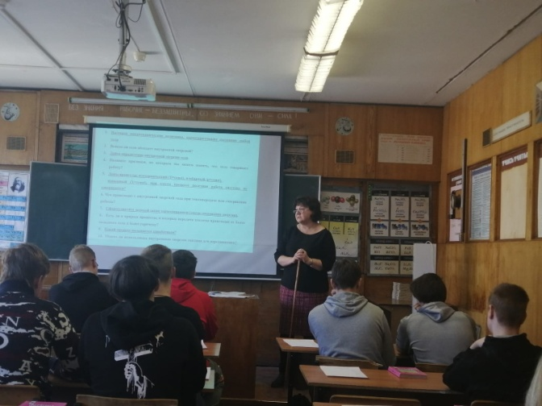
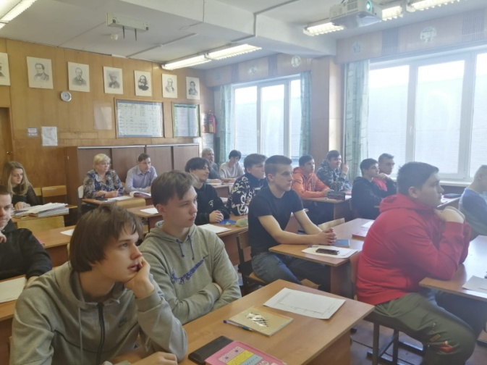
Создана база лучших методических разработок уроков и внеклассных мероприятий.
Повышение квалификации педагогических работников колледжа осуществляется с периодичностью не реже одного раза в три года. Проходят курсы повышения квалификации на базе ТОИУУ, стажировку на предприятиях и организациях города.

Курсы повышения квалификации в 2021-2022 учебном году.
№  п/п | Ф.И.О. | Курсы повышения  Квалификации
 | Ахмедов Тагир Сиражутинович | ООО «Центр непрерывного образования и инноваций», «Цифровые технологии в образовании: цифровая образовательная среда и диджитал компетентность педагога» 16.12.21-30.12.21 г., 72 ч.
 | Вайгандт Анна Сергеевна | ГБПОУ «Тверской политехнический колледж», 04.10.21-10.11.2021 г., 72 ч.  ООО «Центр непрерывного образования и инноваций», «Цифровые технологии в образовании: цифровая образовательная среда и диджитал компетентность педагога» 16.12.21-30.12.21 г., 72 ч.  АНО ДПО УЦ «СЭМС» «Охрана труда», 2021 г.
 | Гасова Анастасия Алексеевна | Консалтинговая группа «Инновационные решений» «Как найти способы решения конфликтов между родителями и детьми?» 21.05.2021 г., 4 ч.  Школа развития эмоций, вебинар «Страх бедности», 15.12.2021г.,2 ч.  АНО ДПО УЦ «СЭМС» «Охрана труда», 2021 г.  Центр развития молодёжных волонтёрских программ ТвГУ, «Пандемия и психологическое здоровье обучающихся», 26.01.2022 – 18.02.2022г.  Школа развития эмоций, онлайн – конференция «Психолог, останови гаджетозависимость в школе», 10.02.2022 – 11.02.2022г., 12 ч.  Школа развития эмоций, вебинар «Схема работы с родителем и школьником, дающая результат с первой встречи», 12.02.2022г., 2 ч.  Школа развития эмоций, вебинар «В помощь психологу. Как подростку справляться с эмоциями», 17.02.2022г., ч.
 | Гудкова Галина Александровна | АНО ДПО УЦ «СЭМС» «Охрана труда», 2021 г.
 | Громова Людмила Васильевна | ООО «Центр непрерывного образования и инноваций», «Цифровые технологии в образовании: цифровая образовательная среда и диджитал компетентность педагога» 16.12.21-30.12.21 г., 72 ч
 | Дмитриева Марина Сергеевна | ООО «Центр непрерывного образования и инноваций», «Цифровые технологии в образовании: цифровая образовательная среда и диджитал компетентность педагога» 16.12.21-30.12.21 г., 72 ч
 | Зарубина Людмила Варельевна | АНО ДПО УЦ «СЭМС» «Охрана труда», 2021 г.
 | Зимин Сергей Николаевич | ГБОУ ДПО «УМЦ ГОЧС Тверской области» «Руководители и ответственные за пожарную безопасность дошкольных учреждений и образовательных школ», 25.01 – 27.01.2021 г., 16 ч.  ООО «Центр непрерывного образования и инноваций», «Цифровые технологии в образовании: цифровая образовательная среда и диджитал компетентность педагога» 16.12.21-30.12.21 г., 72 ч
 | Ивлева Жаннета Григорьевна | ГБОУ ДПО «УМЦ ГОЧС Тверской области» «Руководители и ответственные за пожарную безопасность дошкольных учреждений и образовательных школ», 26.11 – 28.11.2021 г., 16 ч.  ООО «Центр непрерывного образования и инноваций», «Цифровые технологии в образовании: цифровая образовательная среда и диджитал компетентность педагога» 16.12.21-30.12.21 г., 72 ч  АНО ДПО УЦ «СЭМС» «Охрана труда», 2021 г.
 | Куликова Анна Евгеньевна | ГБП ОУ ЦОПП «Тверской политехнический колледж» «Методика и технология разработки тестовых заданий для различных видов контроля в зависимости от целей учебного занятия», 30.10.2021 г. 72 ч.  Школа развития эмоций, вебинар «Страх бедности», 15.12.2021г.,2 ч.  АНО ДПО УЦ «СЭМС» «Охрана труда», 2021 г.  Центр развития молодёжных волонтёрских программ ТвГУ, «Пандемия и психологическое здоровье обучающихся», 26.01.2022 – 18.02.2022г.  Школа развития эмоций, онлайн – конференция «Психолог, останови гаджетозависимость в школе», 10.02.2022 – 11.02.2022г., 12 ч.  Школа развития эмоций, вебинар «Схема работы с родителем и школьником, дающая результат с первой встречи», 12.02.2022г., 2 ч.  Школа развития эмоций, вебинар «В помощь психологу. Как подростку справляться с эмоциями», 17.02.2022г., ч.
 | Киреева Лариса Николаевна | ООО «Центр непрерывного образования и инноваций», «Цифровые технологии в образовании: цифровая образовательная среда и диджитал компетентность педагога» 16.12.21-30.12.21 г., 72 ч
 | Казак Виктория Сергеевна | ООО «Центр непрерывного образования и инноваций», «Цифровые технологии в образовании: цифровая образовательная среда и диджитал компетентность педагога» 16.12.21-30.12.21 г., 72 ч
 | Лакодименко Елена Михайловна | ООО «Центр непрерывного образования и инноваций», «Цифровые технологии в образовании: цифровая образовательная среда и диджитал компетентность педагога» 16.12.21-30.12.21 г., 72 ч
 | Летуновская Галина Ивановна | ООО «Центр непрерывного образования и инноваций», «Цифровые технологии в образовании: цифровая образовательная среда и диджитал компетентность педагога» 16.12.21-30.12.21 г., 72 ч
 | Мурашова Татьяна Васильевна | АНО ДПО УЦ «СЭМС» «Охрана труда», 2021 г.
 | Никонова Инна Евгеньевна | ООО «Центр непрерывного образования и инноваций», «Цифровые технологии в образовании: цифровая образовательная среда и диджитал компетентность педагога» 16.12.21-30.12.21 г., 72 ч  ФГБОУ ВО «Российская академия народного хозяйства и государственной службы при Президенте РФ» ФГБОУ ВО «Российская академия народного хозяйства и государственной службы при Президенте РФ» «Деловая культура и имидж в профессиональной деятельности», 13.10.2021-30.10.2021 г., 72 ч.
 | Петрова Любовь Анатольевна | АНО ДПО УЦ «СЭМС» «Охрана труда», 2021 г.
 | Спиридонова Елена Геннадьевна | ООО «Центр непрерывного образования и инноваций», «Цифровые технологии в образовании: цифровая образовательная среда и диджитал компетентность педагога» 16.12.21-30.12.21 г., 72 ч
 | Севастьянова Ольга Сергеевна | ООО «Центр непрерывного образования и инноваций», «Цифровые технологии в образовании: цифровая образовательная среда и диджитал компетентность педагога» 16.12.21-30.12.21 г., 72 ч  АНО ДПО УЦ «СЭМС» «Охрана труда», 2021 г.
 | Солодкий Дмитрий Викторович | АНО ДПО УЦ «СЭМС» «Охрана труда», 2021 г.
 | Терехова Ольга Васильевна | АНО ДПО УЦ «СЭМС» «Охрана труда», 2021 г.
 | Чистохина Раиса Михайловна | ООО «Центр непрерывного образования и инноваций», «Цифровые технологии в образовании: цифровая образовательная среда и диджитал компетентность педагога» 16.12.21-30.12.21 г., 72 ч
 | Шенявская Любовь Юрьевна | ООО «Центр непрерывного образования и инноваций», «Цифровые технологии в образовании: цифровая образовательная среда и диджитал компетентность педагога» 16.12.21-30.12.21 г., 72 ч  ГБПОУ «Тверской политехнический колледж» «Применение инструментов Единой информационной образовательной среды тверской области в преподавании учебных циклов при реализации программ профессионального образования и опережающей подготовки в образовательной организации СПО», 04.10.21-10.11.2021 г., 72 ч.
 | Шляхтина Ирина Геннадьевна | ООО «Центр непрерывного образования и инноваций», «Цифровые технологии в образовании: цифровая образовательная среда и диджитал компетентность педагога» 16.12.21-30.12.21 г., 72 ч  ГАПОУ «Международный центр компетенций – Казанский техникум информационных технологий и связи» «Технология управления контенгентом», 11.10.2021-16.11.2021 г., 144 ч.  АНО ДПО УЦ «СЭМС» «Охрана труда», 2021 г.
 | Щеглова Наталья Евгеньевна | АНО ДПО УЦ «СЭМС» «Охрана труда», 2021 г.

В колледже сформировался квалифицированный коллектив, потенциал которого способен обеспечить подготовку специалистов по всем специальностям в соответствии с требованиями ФГОС СПО.
Преподаватели имеют федеральные, региональные и отраслевые награды:
Нагрудный знак «Почетный работник начального профессионального образования» - 3 чел. (Гудкова Г.А., Киреева Л.Н., Самуйлов Д.Е.),
Нагрудный знак «Почетный работник воспитания и просвещения Российской Федерации» - 1 чел. (Петрова Л.А.),
Нагрудный знак «Отличник профессионально-технического образования Российской Федерации» - 3 чел. (Мясоедова Т.В., Сеничева Ю.П., Шикунов В.А.).
Нагрудный знак «Во благо земли Тверской» - 1 чел. (Сеничева Ю.П.),
Почетное звание «Почетный работник науки и образования Тверской области» - 1 чел. (Гудкова Г.А.),
Почетное звание «Заслуженный мастер производственного обучения Российской Федерации» - 1 чел. (Голубкова И.А.,),
Благодарность Министерства образования Тверской области – 2 чел. (Баулина Л.В., Дмитриева М.С.),
Благодарность Министерства промышленности и торговли Тверской области – 4 чел. (Голубкова И.А., Самуйлов Д.Е., Ядыкин В.Н., Яшин В.А.),
Благодарность Губернатора Тверской области – 3 чел. (Зарубина Л.В., Чистохина Р.М., Щеглова Н.Е.),
Благодарственное письмо Министерства промышленности и торговли Тверской области – 1 чел. (Вайгандт А.С.),
Благодарственное письмо Администрации Заволжского района – 2 чел. (Куликова А.Е., Севастьянова О.С.),
Благодарность Главы города Твери – 4 чел. (Кучерова Л.П., Лакодименко Е.М., Мясоедова Т.В., Меркулова Л.Н.),
Грамота Тверской областной профсоюзной организации российского профсоюза работников – 4 чел. (Гарбуз Г.В., Киреева Л.Н., Мурашова Т.В., Никонова И.Е.),
Почетная грамота Министерства образования Тверской области – 11 чел. (Вайгандт А.С., Грибовская Л.И., Гудкова Г.А., Казак В.С., Киреева Л.Н., Лакодименко Е.М., Никонова И.Е., Спиридонова Е.Г., Самуйлов Д.Е., Царенко В.А., Шляхтина И.Г.),
Почетная грамота департамента образования Тверской области – 7 чел. (Грибовская Л.И., Голубкова И.А., Иванов А.Б., Киреева Л.Н., Мурашова Т.В., Самуйлов Д.Е., Зарубина Л.В.),
Почетная грамота Губернатора Тверской области – 1 чел. (Петрова Л.А.),
Почетная грамота Комитета по делам молодежи Тверской области – 1 чел. (Вайгандт А.С.).
Профессионализм педагогических работников требует постоянного совершенствования, обогащения новыми знаниями, практическими навыками и опытом. Совершенствование педагогических компетенций осуществляется через систему повышения квалификации, подготовки и переподготовки, самообразования. Повышение квалификации педагогических работников колледжа осуществляется с периодичностью не реже одного раза в три года.
Преподаватели и мастера производственного обучения проходят аттестацию на первую и высшую категории, на соответствие занимаемой должности.
Аттестация педагогических работников в 2021-2022 учебном году.
 | 1 категория | Высшая категория | Соответствие занимаемой должности
Мастера п/о | - | - | -
Преподаватели | - | Спиридонова Е.Г. | Зарубина Л.В.  Петрова Л.А.  Севастьянова О.С.  Ядыкин В.Н.
Воспитатели | - | - | Кучерова Л.П.  Меркулова Л.Н.  Хомяченкова Е.И.

Участвуем в сетевом взаимодействии образовательных организаций общего и профессионального образования Центра опережающей профессиональной подготовки (далее – ЦОПП) Тверской области. Преподаватели Вайгандт А.С., Казак В.С. реализуют программу профессионального обучения в рамках проекта «Первая профессия» для учащихся общеобразовательных организаций по профессии «Делопроизводитель».

Самообследование показало, что учебно-методическая работа носит системный характер и направлена на реализацию основных направлений работы колледжа над единой методической темой «Учебно-методическое сопровождение в условиях внедрения ФГОС по специальностям колледжа».

- Воспитательная работа
Воспитательная работа в ГБП ОУ «Тверской колледж им. П.А. Кайкова» проводилась в соответствии с Концепцией воспитательной работы колледжа.
Цель: воспитание гармоничной личности, сочетающей в себе владение общими и профессиональными компетенциями с высоким уровнем нравственного сознания; подготовка востребованного специалиста – стратега собственной жизни в социуме.
Для достижения поставленной цели были поставлены следующие задачи:
-формирование образовательного пространства, способствующего подготовке конкурентоспособного специалиста, профессиональному и духовно-нравственному становлению студента;
- развитие системы студенческого самоуправления, повышение социальной активности обучающихся, их самостоятельности и ответственности в организации жизни студенческого коллектива, формирование активной жизненной позиции, лидерских качеств, организаторских умении и навыков;
- воспитание у студенческой молодежи активной гражданской позиции, патриотического сознания, гражданственности, толерантности, правовой и политической культуры;
- формирование положительного отношения к здоровому образу жизни, потребности противостояния вредным привычкам, профилактика социально-негативных явлений, агрессивного и девиантного поведения;
- воспитание культуры здорового и безопасного образа жизни, укрепление здоровья студентов;
- формирование и развитие духовно-нравственных качеств личности, культуры общения и поведения, благоприятного нравственно-психологического климата;
- формирование культуры семейных отношений;
- создание условий для творческой и профессиональной самореализации личности студента;
- развитие системы сотрудничества с семьей вопросах воспитания;
- расширение внешних связей учебного заведения для решения задач в области воспитания.
На протяжении всего периода обучения:
1. Формирование способности к непрерывному саморазвитию;
2. Развитие творческой активности студентов.
К направлениям воспитательной деятельности колледжа можно отнести:
1. Профессиональное воспитание, направленное на формирование конкурентоспособного на рынке труда выпускника
2. Патриотическое воспитание, направленное на формирование гражданской направленности личности, активной жизненной позиции. Гражданственность как черта личности заключает в себе внутреннюю свободу и уважение к государству, любовь к Родине и стремление к миру, чувство собственного достоинства, проявление патриотических чувств и культуры межнационального общения, уважение законных прав и интересов как сограждан, так и людей другой национальности и вероисповедания;
3. Эстетическое и нравственное воспитание. Воспитание нравственности как показателя воспитанности формирующейся личности. Воспитанность проявляется в осознании нравственных норм, их принятии, потребности и умении их применять. Сознательная дисциплина, уважение к труду и к людям труда, культура общения, культура речи, экологическая культура, ответственность личности за свои поступки, ее внешний облик – результат нравственного воспитания. Особо рассматривается воспитание толерантного отношения к людям другой национальности и вероисповедания, формирование умения противодействовать асоциальным проявлениям, знание правовых норм поведения и руководство ими в повседневной жизни.
4. Формирование здорового образа жизни, направленное на развитие потребности в здоровом образе жизни и стремление быть красивым и сильным духом и телом.
5. Направление интеллектуальное. Воспитание интеллекта - создание условий для самореализации и самовоспитания, конструктивного взаимодействия с окружающей средой, стремление к совершенствованию себя.
6. Направление «Семья». Осознание студентами значимости семьи в жизни любого человека. Максимальное сближение интересов родителей и педагогов по формированию развитой личности.
7. Досуговое воспитание. Воспитание стремления обучающихся к полезному времяпрепровождению и позитивному общению.
8. Направление «Общение». Формирование культуры общения обучающихся. Осознание необходимости позитивного общения как со взрослыми, так и со сверстниками
9. Организация деятельности органов студенческого соуправления.
Принципы и концепция осуществления воспитательной работы, наличие планов, программ и локальных актов, регламентирующих воспитательную деятельность.
Воспитательная деятельность осуществляется в соответствии с федеральной, региональной нормативной базой и локальными актами: Уставом, правилами внутреннего распорядка, Концепцией воспитательной системы, Положением о системе соуправления, Положением о студенческом общежитии, Положением о дежурстве, Положением о совете профилактики, Положением о профориентационной работе, Положением о студенческом совете и др.
Работа в колледже ведется на плановой основе. Планирование, организация и содержание воспитательной работы в колледже строится на основе федеральных, локальных законодательных актов и нормативно-правовых документов. В колледже продолжена работа по реализации концепции воспитания будущего специалиста и воспитательной системы, выделены приоритетные направления деятельности, которые реализуются через целевые программы:
- Программа по профилактике правонарушений и безнадзорности несовершеннолетних обучающихся в ГБП ОУ «Тверской колледж им П.А. Кайкова» на 2020-2023 гг.
- Программа по социальной адаптации и социализации студентов из числа детей-сирот, детей, оставшихся без попечения родителей, лиц из их числа в возрасте от 18 до 23 лет и выпускников (по 159 ФЗ).
- Программа индивидуального социального, психолого-педагогического и правового сопровождения студентов с ограниченными возможностями здоровья
- Программа психолого-педагогического сопровождения иностранных студентов
- Программа формирования у обучающихся позитивного отношения к нравственно-правовым нормам, уважение к закону и правопорядку.
- Программа психолого-педагогического и социального сопровождения студентов с ограниченными возможностями здоровья в ГБП ОУ «Тверской колледж им П.А. Кайкова» на 2020-2023 гг.
- Программа по профилактике употребления психоактивных веществ несовершеннолетних обучающихся в ГБП ОУ «Тверской колледж им П.А. Кайкова» на 2020-2023 гг.
- Программа коррекционно-развивающих занятий: коррекция агрессивного поведения
- Программа коррекционно-развивающих занятий: Развитие коммуникативных и социальных навыков
- Программа коррекционно-развивающих занятий: Формирование положительной нравственной направленности
- Программа психолого-педагогического сопровождения обучающихся «группы риска»
Ежегодно кураторы групп предоставляют планы воспитательной работы в группе и в течение года дважды отчитываются о проведенной работе. Воспитание осуществляется на основе следующих принципов:
- личностного подхода, признание человека высшей ценностью;
- опоры на положительное.
Создание условий, в которых воспитанник будет развиваться, и проявлять свои особенности, которые поднимают его в своих глазах и глазах окружающих
- требования к человеку и уважения к нему.
Соединения огромного требования с огромным доверием;
- рефлексия.
Постоянное осмысление, анализ и перестройка собственного опыта обеспечивают воспитаннику продвижение в своем саморазвитии и самовоспитании;
- опоры на красоту и чувства. Процесс формирования чувств человека неразрывен со всем процессом становления его личности;
- Законосообразной мотивации. Создание условий для удовлетворения определенных потребностей детей (физиологических, безопасности и защиты, принадлежности и любви, самоуважения, самоактуализации)
- диалогичности. Общение через диалог.
По контингенту обучающихся в колледже ежегодно составляется социальный паспорт.

Социальный паспорт 2021– 2022 учебный год
I курс |  |  | II курс |  |  | III курс |  |  | IV курса |  |  | Всего |  | Итого
Юноши |  | Девушки | Юноши | Девушки |  | Юноши |  | Девушки | Юноши |  | Девушки | Юноши | Девушки | 800
233 |  | 68 | 180 | 46 |  | 122 |  | 7 | 233 |  | 68 | 180 | 46
Неполные семьи
79 |  |  | 61 |  |  | 38 |  |  | 12 |  |  |  |  | 79
Малообеспеченные семьи
62 |  |  | 52 |  |  | 38 |  |  | 8 |  |  |  |  | 62
Многодетные семьи
34 |  |  | 25 |  |  | 26 |  |  | 25 |  |  |  |  | 34
Количество детей, находящиеся по опекой
6 |  |  | 2 |  |  | 0 |  |  | 0 |  |  | 2 | 6 | 8
Количество детей – сирот
3 |  |  | 2 |  |  | 3 |  |  | 1 |  |  | 9+4 (академ) |  | 13
Количество студентов поставленных на учет в ПДН КДН и ЗП
3 |  |  | 10 |  |  | 0 |  |  | 0 |  |  | 3 | 10 | 13
Дети - инвалиды
5 |  |  | 2 |  |  | 3 |  |  | --- |  |  | 3 | 7 | 10
Занятость студентов в свободное от уроков время
12 |  |  | 46 |  |  | 74 |  |  | 89 |  |  | 38 | 183 | 221
Проживают в общежитии
102 | 21 |  | 43 |  | 16 | 38 | 10 |  | 11 | 4 |  | 194 | 51 | 245
Проживают на квартире
3 |  |  | 4 |  |  | 6 |  |  | 2 |  |  | 15 |  | 15

Наличие административной структуры, функционально - ответственной за воспитательную работу
С целью повышения эффективности организации воспитательной работы определены ее основные направления:
- организационно-правовое обеспечение воспитательного процесса в колледже;
- организация работы кураторов групп по направлениям;
- социальная защита студентов; профилактическая работа;
- психологическое сопровождение образовательного процесса;
- внеурочная работа;
- организация органов соуправления.
- контроль и анализ результатов воспитательной деятельности
Воспитательная работа ведется в соответствии с воспитательной системой и планом работы, координация проходит через заместителя директора по воспитательной работе, кураторов групп, мастеров производственного обучения. В центре внимания – студенческая группа, личность.
Для преподавателей колледжа организованы семинары кураторов групп, ежемесячно проводятся совещания кураторов групп, основными задачами которых являются оказание помощи по взаимодействию всех структурных подразделений в едином учебно-воспитательном процессе, разработка и пополнение методического материала, обмен опытом. Кураторы групп являются организаторами воспитательной работы со студентами в группах.
На совещаниях рассматриваются вопросы:
- формирование потребности в самообразовании и самовоспитании;
- обсуждение и утверждение психолого-педагогической характеристики студента;
- анализ работы куратора группы;
- обобщается опыт работы кураторов групп.
- планирование, проведение и анализ классных часов
- мотивация обучающихся.

Учебно-воспитательная работа
В начале учебного года приказом по колледжу за каждой учебной группе был закреплен куратор группы.
Два раза в год проводится комплексная проверка документации кураторов групп, педагогов доп. Образования, организатора ОБЖ и руководителя физ.воспитания.
По итогам года можно отметить хорошую работу следующих кураторов групп: Голубковой И.А., Грибовской Л.И., Дмитриевой М.С., Елизаровой О.В., Шавровой Н.В., Спиридоновой Е.Г.
Педагогов доп. образования: Ковтунова В.П., Лакодименко Е.М.
В течение учебного года кураторы групп проводили не только организационные собрания в группах, но и тематические классные часы.
В сентябре, ноябре и марте были проведены курсовые собрания. На собрании студентов - первокурсников информировали об организации учебного процесса в колледже, о Правилах внутреннего распорядка, об организации дополнительных образовательных услуг, о подготовке и сдаче промежуточных аттестаций.
На собрании студентов 2-3 курсов были подведены итоги промежуточных аттестаций, дана информация об организации досуга во внеучебное время; вопросы культуры поведения.
Успехами в воспитательной работе Тверского колледжа им. П.А. Кайкова можно считать следующее:
  - Проблемы воспитания, самоуправления неоднократно обсуждались на педагогическом совете, советах руководства, на заседаниях школы куратора группы.
  - Проводились встречи и беседы студентов с врачами-наркологами и инспекторами ОПДН Заволжского района г. Твери.
  - Продолжалась работа студенческого самоуправления. Созданы и активно работают старостаты.
  - Активное участие студентов в городских и районных спортивных мероприятиях.
  - Были разработаны и проведены мероприятия, приуроченные к памятным датам.

Результативность профилактической работы по предупреждению асоциального поведения обучающихся
Работе по профилактике правонарушений и преступлений среди студентов уделяется большое внимание. Ежемесячно в план работы колледжа включаются мероприятия по данному направлению воспитательной работы - беседы, диспуты, лекции, просмотр видеоматериала, конкурсы о пропаганде здорового образа жизни, участие в городских профилактических акциях. Тесное сотрудничество с инспекцией ОПДН, КДН и ЗП Заволжского района г. Твери, подростковым врачом-наркологом, позволяет не увеличивать ежегодно процент студентов, совершивших правонарушение или преступление. Большая часть состоящих на учете в ОПДН, КДН и ЗП являются первокурсники (поставлены на учет до поступления в колледж).
В колледже создан Совет профилактики, заседания которого, согласно плана работы, проводится ежемесячно. На Совет профилактики приглашаются студенты, совершившие правонарушения, имеющие неудовлетворительные оценки, пропуски занятий без уважительной причины, нарушения Правил внутреннего распорядка. По итогам заседания Совета профилактики ряд студентов получают замечания, выговоры, сроки для исправления неудовлетворительных оценок по аттестации.
В соответствии с планом работы в колледже осуществляется контроль за студентами «группы риска». С ними проводятся индивидуальные беседы, консультации, организуются встречи с работниками прокуратуры, полиции, ОПДН Заволжского района г. Твери. При необходимости вызываются родители данных студентов.
Кураторы групп знакомят студентов с Уставом колледжа, правами и обязанностями, способами защиты своих прав, условиями договора между колледжем и студентом, об услугах в сфере образования, а также совместно с педагогом-психологом проводят индивидуальные и групповые беседы, классные часы по предупреждению асоциального поведения среди студентов и профилактике зависимостей, собрания по самым острым проблемам: «Проблема зависимости от психоактивных веществ среди молодежи», «Жизнь-это…», «Толерантная личность», «Нет - вредным привычкам». В колледже организована работа по профилактике правонарушений, табакокурения, наркотической, алкогольной, и иных вредных зависимостей, в рамках которой проходят беседы, встречи с врачами-наркологами, конкурсы агитбригад, плакатов, листовок.

Наличие и эффективность использования материально-технической базы для внеурочной работы с обучающимися
Администрация колледжа постоянно развивает материально-техническую базу, которая используется для проведения внеурочной работы со студентами. Спортивные залы оснащены спортивным инвентарем. Для проведения репетиций и мероприятий в колледже имеется комплект звуковой аппаратуры: микрофоны, усилитель, динамики, магнитофоны, музыкальный центр, мультимедийное оборудование, фотоаппарат для занятий художественным творчеством.
Все это позволяет организовать внеурочную деятельность в колледже. Для регулярных внеурочных занятий в колледже имеется 2 спортивных зала, музей, 2 актовых зала (на 240 и 180 мест).
В спортивном зале ежедневно проводятся с 8.00 до 14.50 учебные занятия, с 15.00 до 18.00 – работа секций.
В актовом зале с 14.00. проводятся общеколледжные мероприятия, с 13.30 – репетиции вокальной группы, агитбригады, команды КВН.
В помощь кураторам групп создан банк методических разработок классных часов, родительского лектория, профилактических бесед.
Заведующая библиотекой оказывает методическую помощь преподавателям и студентам. Ее работа построена на индивидуальном подходе к каждому читателю, что позволяет более детально рассмотреть потребности и выдать необходимую литературу. Постоянно ведется работа по обучению самостоятельному поиску необходимой информации в справочных изданиях.

Наличие в образовательном учреждении оценки состояния воспитательной работы с обучающимися
Оценка состояния воспитательной работы обучающихся проводятся в виде анкетирования, опросов, выступлений на курсовых и групповых собраниях по наличию или отсутствию фактов асоциального поведения вне учебного заведения. Итоги воспитательной работы рассматриваются на методических и педагогических советах. Для того чтобы лучше понять своих студентов, узнать их проблемы и оказать своевременную помощь в учебе, в общении, помочь им в адаптации к новым условиям кураторы групп проводят тестирование, анкетирование своих студентов.
В колледже используются различные методы для проведения мониторинга качества образования: наблюдения, беседы, опросы, анкетирование, тестирование, статистические методы. Объектами мониторинга являются:
-психоэмоциональное состояние студентов;
-адаптация студентов к условиям жизни в колледже;
-развитие личности студентов;
-влияние создаваемой в колледже социокультурной среды на развитие студента и его психологическое развитие;
-физкультурно-оздоровительная деятельность и ее влияние на развитие физических качеств и подготовленности студентов;
- педагогическая деятельность преподавателей и их профессионально-личностное развитие.
В колледже ведется целенаправленная работа по совершенствованию учебно-воспитательной работы на основе полученных результатов анализа по итогам каждого учебного года. В каждой группе ежегодно проводятся исследования по проблемам: адаптации студентов нового набора, морально-психологического климата в группе, взаимоотношений с однокурсниками и кураторами групп, анализу образовательных компетенций на основе самооценки, жизненным ценностям и др.
Данные анализа позволяют планировать воспитательную работу в группе, индивидуальную работу со студентами, преподавателями, родителями.

Наличие элементов системы воспитательной работы
Основной целью внеурочной воспитательной деятельности колледжа является гармоничное развитие обучающихся с учетом возраста, интересов, а также выявление и раскрытие природных способностей каждого и вовлечение в активные формы проведения свободного от учебных занятий времени.
Оптимальными формами организации культурного досуга являются активные вовлечения обучающихся в культурно-досуговую деятельность, основанную на инициативе и практическом участии каждого в мероприятиях.
Внеурочная работа по развитию личностных качеств обучающихся включает в себя следующие направления:
Гражданское и патриотическое воспитание
Формированию социальной и гражданской позиции студентов колледжа способствуют меры по вовлечению подростков в полезную социальную деятельность. Ежегодно в колледже проводится «Вахта памяти», приуроченная ко Дню неизвестного солдата, Дню героев Отечества, освобождению г. Калинина от немецко-фашистских захватчиков и победе в Великой Отечественной войне. В этом году, в условиях пандемии, большая часть мероприятий проводилась в онлайн формате.

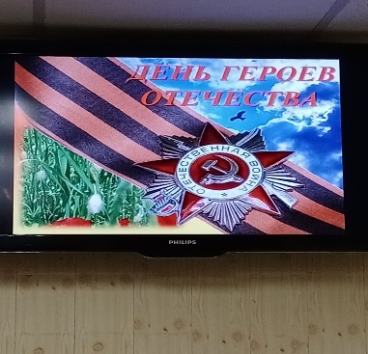
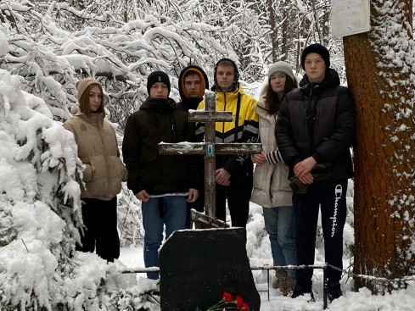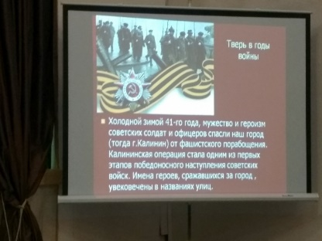

С каждым годом ветеранов становится всё меньше и меньше, из жизни они уходят один за другим. И, к сожалению, с ними уходят воспоминания прошлого, которые помогают нам восстановить и воспроизвести картины ужасающих событий Великой Отечественной войны. Поэтому, в наше время очень важно сохранить память о каждом герое. В колледже оформляется композиция в музее о наших выпускниках – участниках Великой Отечественной войны, Героях Советского Союза. Студенты ухаживают за пятью могилам красноармейцев, умерших в госпитале от полученных ран в годы Великой Отечественной войны, и за могилой Героя Советского Союза М. И. Румянцева – выпускника нашего учебного заведения, возлагают к ним цветы.
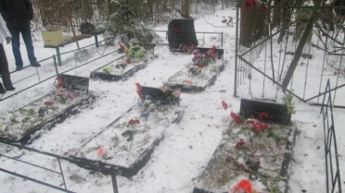
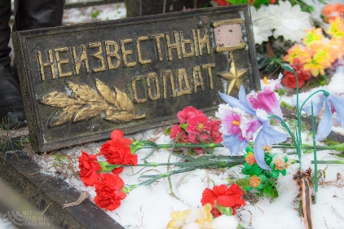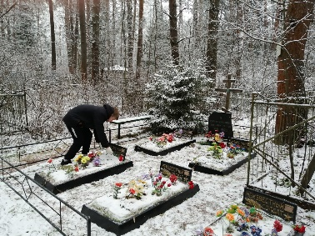

Студенты колледжа активно участвовали во всех мероприятиях, посвященных 76-ой годовщине Победы:
Наименование мероприятия | Дата проведения
Посещение музея Калининского фронта в п. Эммаус | 08.04.21г.
Проведение семинара для учащихся школ Заволжского района г. Твери «Чтим! Помним! Гордимся!» | 28.04.21г.
Участие в городском гражданско-патриотическом молодежном проекте «Память и Слава Твери» | 30.04.21г.
Концерт, посвященный Дню Победы | 12.05.21г.
«День Труда и Памяти»  Митинг на мемориале пяти красноармейцам на кладбище Н.- Малице | 08.05.2021г.
Онлайн акция «Георгиевская ленточка» | 01.05.-09.05.21г.
Участие в общегородском слете «Мы наследники Победы» | 24.04.21г.
Онлайн акция «Волонтеры Победы» | 01.05.-09.05.21.

Профориентационная работа
Система профориентационной работы включает в себя деятельность по следующим направлениям:
1. Профессиональное просвещение, включающее профинформацию, профпропаганду и профагитацию.
2. Предварительная профессиональная диагностика, направленная на выявление интересов и способностей личности к той или иной профессии.
3. Профессиональная консультация, нацеленная в основном на оказание индивидуальной помощи в выборе профессии.
4.Социально-профессиональная адаптация.
5. Профессиональное воспитание, которое ставит своей целью формирование у учащихся чувства долга, ответственности, профессиональной чести и достоинства.
В колледже на общественных началах работает музей. Он создан под руководством администрации. Экспозиции музея отражают историю и современные достижения в области преподавания, учебно-методической, воспитательной и общественной работы колледжа. В целях повышения имиджа колледжа ведется еженедельное обновление колледжного сайта.

Культурно-массовая и творческая деятельность
Положительные традиции - это такие устойчивые формы коллективной жизни, которые эмоционально воплощают нормы, обычаи, желания студентов. Традиции помогают вырабатывать общие нормы поведения, развивают коллективные переживания, украшают жизнь. В колледже стали традиционными мероприятия:
«День знаний»,
«День учителя»
«День Победы»,
«День защитника Отечества»,
«День неизвестного солдата»
«День Героя Отечества» и другие.
Они подчеркивают стиль работы коллектива.

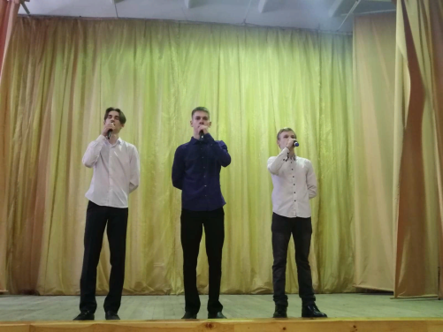

Большое внимание уделяется культурно-массовой деятельности в колледже и общежитии. Студенты активно участвуют в городских, региональных и Всероссийских мероприятиях. Регулярно организуются экскурсии на выставки и в музеи города. Для развития личности и реализации ее творческой активности проводятся спортивное мероприятие «А, ну-ка, парни!», концерты ко Дню защитников Отечества и Международному женскому дню 8 Марта, интеллектуально-развлекательные конкурсы «От рядового до генерала» в общежитии колледжа и др. Вокалисты завоевывают призовые места в городских и областных конкурсах.

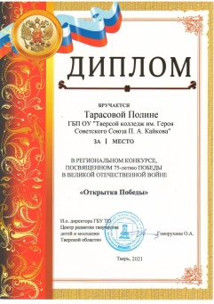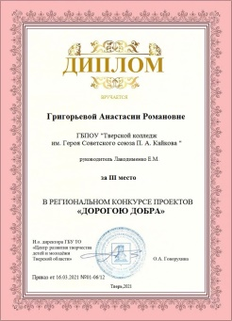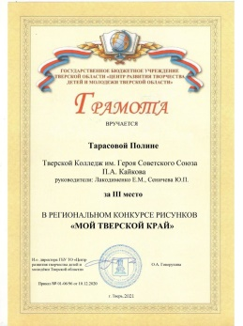

Спортивно-оздоровительная работа, пропаганда и внедрение физической культуры и здорового образа жизни
Целью коллектива колледжа по созданию здоровье сберегающего пространства является обеспечение соответствующих условий для сохранения и укрепления физического, психического и социального здоровья студентов в образовательном процессе; создание оптимальных условий, обеспечивающих безопасность здоровья студентов в колледже; создание в колледже атмосферы престижности здорового образа жизни, стремления к успеху. Студенты колледжа являются активными участниками спортивных мероприятий, проводимых в колледже, городе. Ежегодно в колледже проводятся Дни здоровья, кроссы, соревнования по волейболу, баскетболу, настольному теннису.

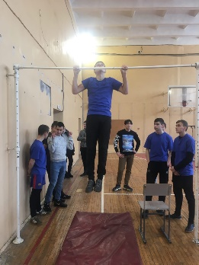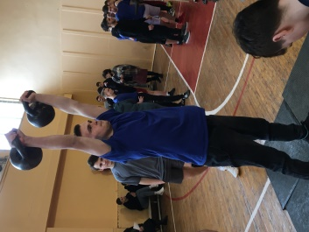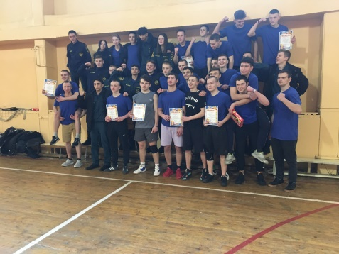

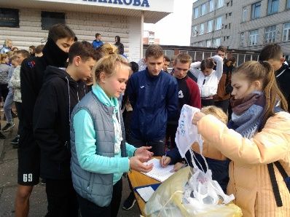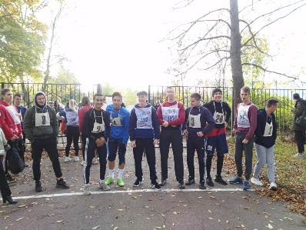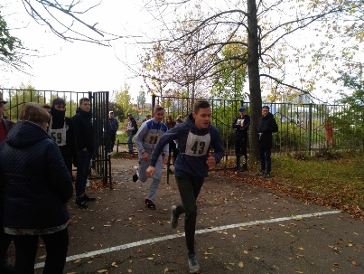
Спортсмены колледжа - неоднократные призеры городских, областных спартакиад, соревнований, турниров, слетов по различным видам спорта (легкая атлетика, волейбол, баскетбол и др.).

Организация психолого-консультационной и профилактической работы
В штат учебно-воспитательной части введены должности педагога-психолога и социального педагога, что позволило существенно систематизировать и укрепить психологическое сопровождение образовательного процесса.
Основными направлениями работы социально-психологической службы являются:
- Обеспечение психолого-педагогических условий, наиболее благоприятных для личностного развития каждого студента в течение всего срока обучения в колледже;
- Содействие сохранению психологического здоровья всех участников учебного процесса;
- Осуществление психологического обеспечения индивидуально-дифференцированного подхода в образовательном процессе;
- Содействие созданию благоприятного социально-психологического климата в коллективе;
- Помощь в защите прав несовершеннолетних, попавших в ситуацию неблагополучия;
- Формирование банка данных учащихся находящихся в социально-опасном положении студентов группы риска и оказание своевременной социальной помощи.
В помощь кураторам групп подготовлен пакет методических материалов по диагностике психического здоровья, оказания социально-психологической помощи студентам. В рамках выполнения Федерального закона от 24 июня 1999г. № 130-ФЗ «Об основах профилактики безнадзорности и правонарушений несовершеннолетних» выделены основные задачи деятельности педагогического коллектива по профилактике правонарушений:
- предупреждение правонарушений и антиобщественных действий студентами колледжа, выявление и устранение причин и условий, способствующих этому;
- обеспечение защиты прав и законных интересов несовершеннолетних;
- воспитание эстетического вкуса и творческих способностей через систему воспитательных дел, позволяющих студенту овладеть общекультурными ценностями, через систему коллективных дел и самоуправления;
- формирование потребности уважения к законам, нормам человеческой морали и нравственности через единство образовательного процесса обучения и воспитания.
В колледже уделяется внимание здоровому образу жизни. Для этого разработаны планы: профилактики асоциальных явлений, спортивно-оздоровительной работы и организации досуговой деятельности студентов. внедрена «Индивидуальная программа реабилитации и адаптации несовершеннолетних находящихся в социально-опасном положении на каждый учебный год».

Формы поощрения за достижения в учебе и внеурочной деятельности обучающихся
Администрация колледжа проводит систематическое финансовое обеспечение внеучебной деятельности: финансируется проведение спортивных и культурно-массовых мероприятий, тематических недель, месячников, акций, а также участие студентов в различных городских мероприятиях и соревнованиях. Стимулирование студентов колледжа осуществляется из внебюджетных средств. Формы поощрения, используемые в колледже: объявление благодарности; награждение грамотой колледжа, вручение благодарственных писем, информирование родителей по месту их работы (благодарственное письмо); ходатайства о награждении почетной грамотой иных органов и учреждений.
Периодически оказывается материальная помощь нуждающимся студентам за счет профсоюзной организации (сиротам, из неполной или многодетной семей и др., на лечение и т.д.).

Общежитие колледжа

Колледж располагает студенческим общежитием, которое расположено по адресу 2-я Грибоедова, д.20/1. На данный момент в нем проживает 245 студентов, 11 студентов – это студенты, относящиеся к категории детей- сирот и детей оставшиеся без попечения родителей. Общежитие укомплектовано штатом воспитателей, которые работают согласно утвержденного графика. Для обеспечения условий содержательного отдыха и самостоятельных занятий студентов общежитие оборудовано спортивным залом для занятий ОФП (общей физической подготовкой), актовым залом, где проводятся мероприятия, предусмотренные планом работы общежития.

В общежитии имеются и содержатся на достаточно хорошем санитарно-гигиеническом уровне 7 кухонь с электрическими плитами, 7 умывальных комнат, 7 туалетов на 28 кабинок, изолятор, подсобные помещения (прачечная, оснащенная стиральной машиной, 2 душевые по восемь кабин). Для улучшения быта студентов и обеспечения санитарно-противоэпидемических норм и правил в общежитии систематически проводятся:

- генеральные уборки;

− косметические ремонты;

− мероприятия по профилактике инфекций и дезинфекционных режимов;

− профилактические осмотры и вакцинопрофилактики персонала и студентов;

− учеба персонала и студентов правилам проведения в аварийных ситуациях; − учеба персонала по соблюдению санитарных норм и правил.
Занятость студентов во внеаудиторное время
В колледже созданы условия для развития студентов. Организована работа кружков, секций, студий в которых занимаются 172 человека.
В колледже действуют спортивные секции:
1.Мини – футбол - 28 чел.
2.Волейбол - 28 чел.
3.Баскетбол - 22 чел.
4.Силовое троеборье -24 чел.
5. Настольный теннис – 12 чел.
Также студенты посещают различные спортивные секции, клубы по месту жительства.

Педагоги дополнительного образования
 | Лакодименко Е.М. | Акриловая студия | 18 | Роспись акриловыми красками ткани и фанеры, участие в областных конкурсах «Рисуем Чуковского», «Рисуем и читаем книги»
 | Ковтунов В.П. | Студия вокала | 20 | Участие в конкурсе «Студенческая весна», областном конкурсе вокалистов, музыкальных мероприятиях, проводимых в колледже
 | Сеничева Ю.П. | Студия «Творчество в моей профессии» | 20 | Подготовка агитбригады, волонтеров к мероприятиям.

Недостатки и проблемы:
- Не хватает активных кураторов групп, которые были бы заинтересованы в воспитательной работе со студентами, а не сводили свою работу только к успеваемости и посещаемости.
- Идет наслоение одних мероприятий на другие, т.к. о мероприятиях города колледж узнает в последний момент, нет возможности внести их в план колледжа. Это мешает своевременно подвести итоги и поощрить студентов и преподавателей.
- Снизилась активность и заинтересованность студентов в общественной жизни группы, и колледжа, особенно если мероприятия проводятся во внеурочное время, т.к. многие студенты работают.

Рекомендации по улучшению деятельности:
  - Активизация работы студенческого совета колледжа.
  - Совершенствование и развитие форм студенческого самоуправления.
  - Профилактика опозданий студентов на занятия и пропуска занятий студентами без уважительной причины.
  - Больше внимания уделять адаптационному периоду студентов 1 курса, привлекать к работе с ними студентов-старшекурсников и студенческий актив.
  - Уделять большее внимание мероприятиям по комплектованию активов студий и секций.
Самообследованием установлено, что структура и система организации воспитательной работы является оптимальной и отвечает актуальным задачам образовательного процесса колледжа. Действующая нормативная и методическая база позволяют сотрудникам колледжа эффективно и результативно реализовывать задачи воспитательного процесса.

7. Учебная работа платного отделения.
Основное направление развития: «Подготовка конкурентоспособных и профессионально – компетентных выпускников по направлениям:
1.Техносферная безопасность и природообустройство, способных к эффективной работе по специальностям:
«Пожарная безопасность»,
Рациональное использование природохозяйственных комплексов;
Защита в чрезвычайных ситуациях.

2.Экономика и управление по специальности «Банковское дело».

Структура контингента по специальностям:
Наименование профессии/специальности | Общий контингент
20.02.04 Пожарная безопасность | 196
38.02.07 Банковское дело | 64
20.02.01 "Рациональное использование природохозяйственных комплексов" | 24
20.02.02 "Защита в чрезвычайных ситуациях" | 24

В колледже разработано Положения об утреннем смотре и разводе. Ежегодно, в первом полугодии нового учебного года, проводится организованный отшив и вручение формы единого образца группам «Пожарная безопасность» и "Защита в чрезвычайных ситуациях", ежедневный осмотр студентов групп на утреннем построении.
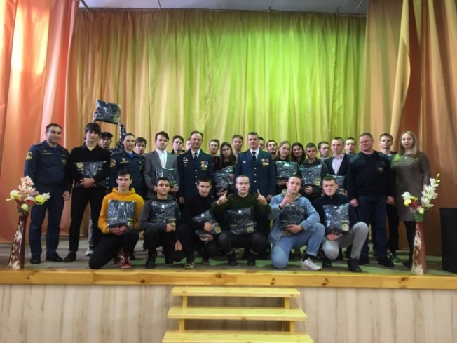
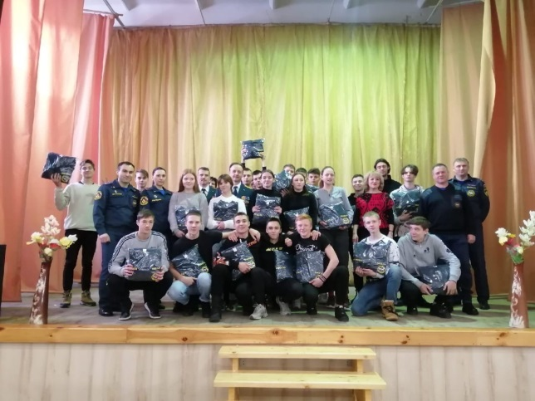

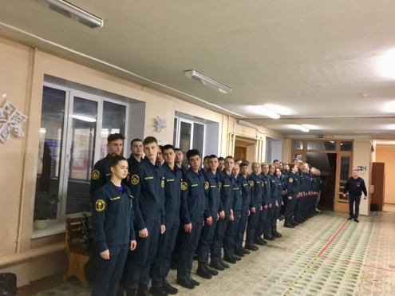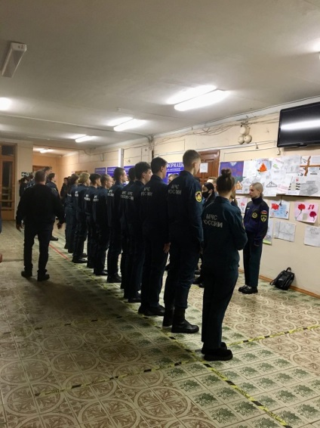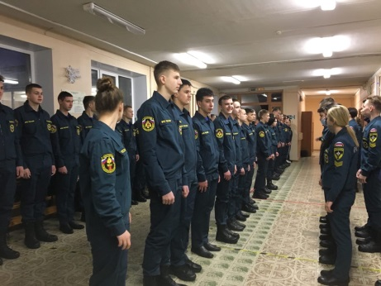
Студенты обязаны заботиться о своем внешнем виде –аккуратные стрижки у парней, сдержанный макияж у девушек, строгая начищенная обувь и т.д. Ребята должны носить форму МЧС с честью и достоинством; хранить и приумножать лучшие традиции МЧС России в соответствии с настоящими правилами и Кодексом Чести сотрудника МЧС, с котором ознакамливают наших студентов действующие сотрудники.

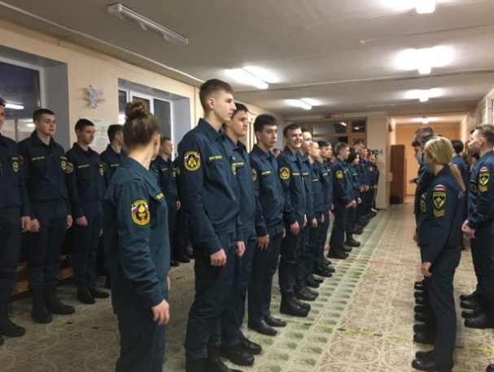
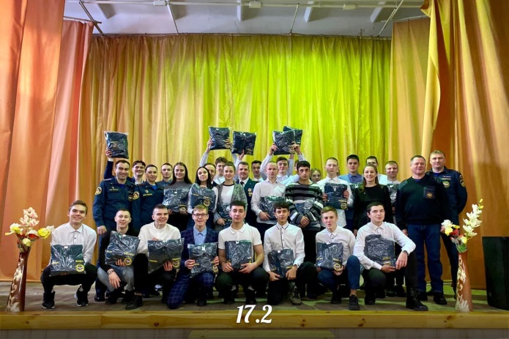

Организация профессиональной практики студентов колледжа
в 2021-2022 учебном году
На основании соглашения «О совместной деятельности между Главным управлением МЧС России по Тверской области и Государственного бюджетного профессионального образовательного учреждения «Тверской колледж им. Героя Советского Союза П.А. Кайкова» о сотрудничестве между сторонами, прохождение учебной и производственной практики, студентов по программе «Пожарная безопасность» проходят на базе Пожарных Частей города Твери и Тверской области:

-1 ПСО ФПС ГПС ГУ МЧС России по Тверской области
-ПСЧ №1, ПСЧ №2, ПСЧ №3, ПСЧ №4, ОП ПСЧ № 72, город Тверь
-СПСЧ, ФПС ГПС ГУ МЧС России по Тверской области, город Тверь
-4 ПСО ФПС ГПС ГУ МЧС России по Тверской области, ПСЧ №53, Тверская область, Старицкий район
-3 ПСО ФПС ГПС ГУ МЧС России по Тверской области, ПСЧ №54, Тверская область, Максатихинский район
-ПСЧ № 46, Рамешковский район, ПГТ Рамешки
-ПСЧ № 84, Тверская область, Конаковский район
-ПСЧ № 30Тверская область, Западнодвинский район
-ПСЧ № 50, Тверская область, Селижаровский район
-ГКУ «Управление ПС, ЗН и Тверской области, 27 ПЧ по охране г. Весьегонск и Весьегонского района
-ПЧ № 85 ГКУ «УПС, ЗН и Тверской области», Тверская область, Рамешковский район
- ПСЧ-54, Тверская обл. Торопецкий район
-ПСЧ № 15, Тверская область, Конаковский район
-56 ПЧ по охране пгт Фирово и Фировского района, Тверской область, пгт Фирово
- ПСЧ № 25, Тверская область,г. Бологое
-ПЧ 52 ГКУ «УПС, ЗН и Т Тверской области», Тверская область, п. Спирово
-4 ПСО ФПС ГПС МЧС России по Тверской области, Отдельный пост ПСЧ-30, п. Старая Торопа
Тверская обл, Западнодвинский район, п. Старая Торопа,
- ПСЧ-42 и ПСО ФПС ГПС ГУ МЧС России по Тверской области, Тверская обл, г. Нелидово

В рамках договора о сотрудничестве, студенты групп «Пожарная безопасность» регулярно принимают участвуют в проведении плановой тренировки по эвакуации персонала и воспитанников детских садов.
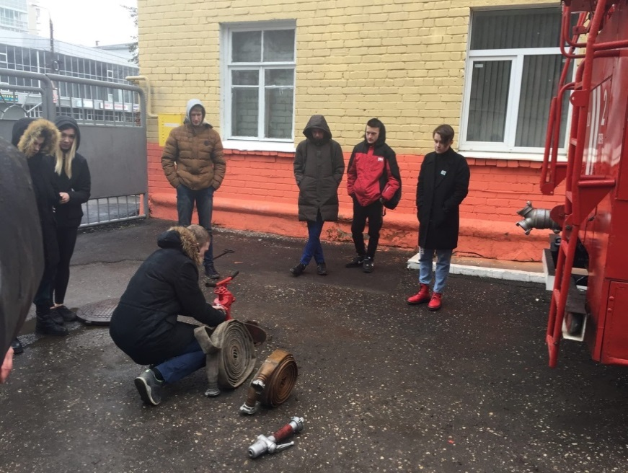
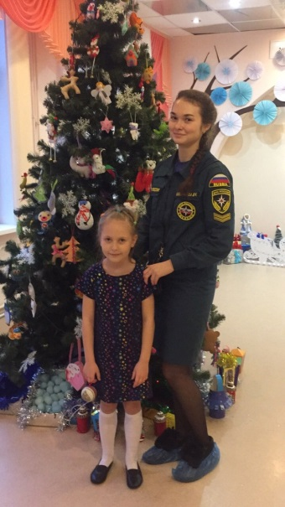

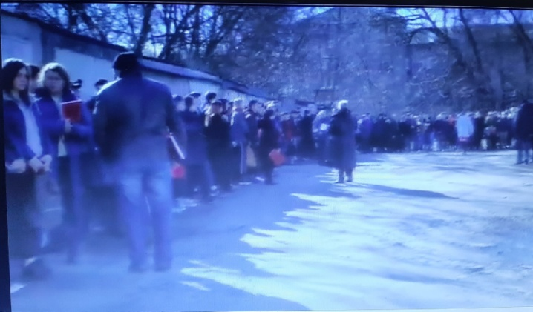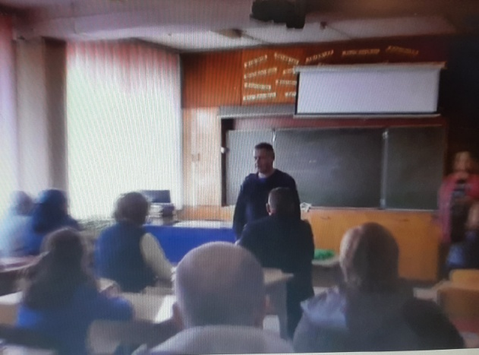

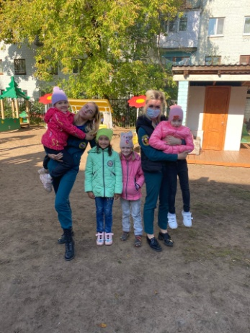 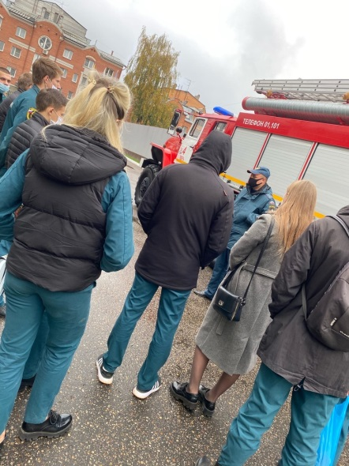 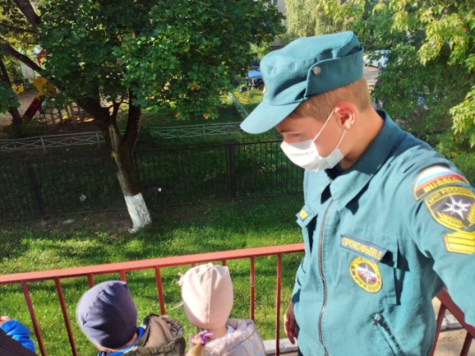Студенты групп «Пожарная безопасность» участвуют в профориентационных мероприятиях и в проведении иструктажей по ПБ.

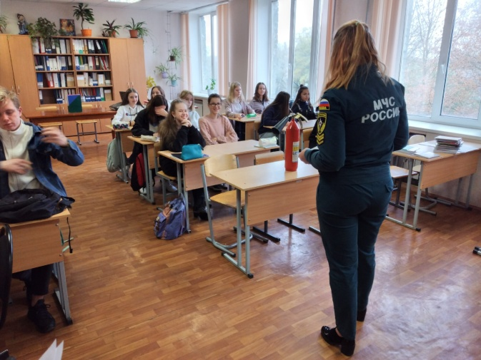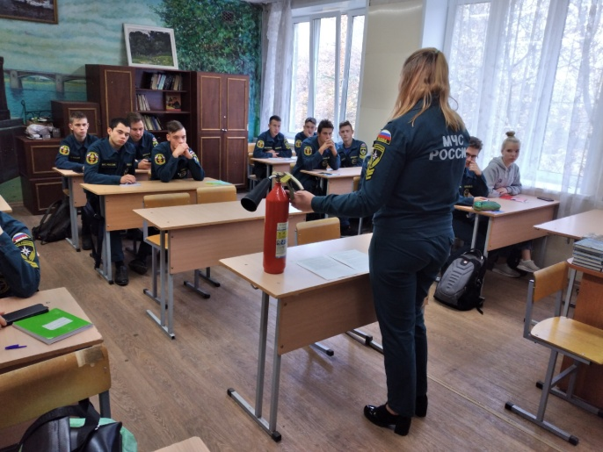

Ежегодно наши студенты групп «Пожарная Безопасность» и «Банковское дело» принимают активное участие в обучении по направлению Волонтеры на базе Регионального Ресурсного центра по поддержке добровольчества в сфере культуры безопасности и ликвидации последствий стихийных бедствий Твери и Тверской области.

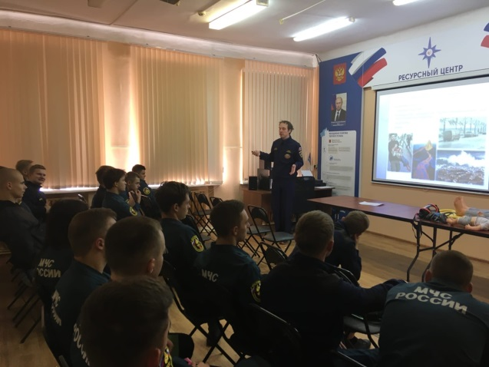
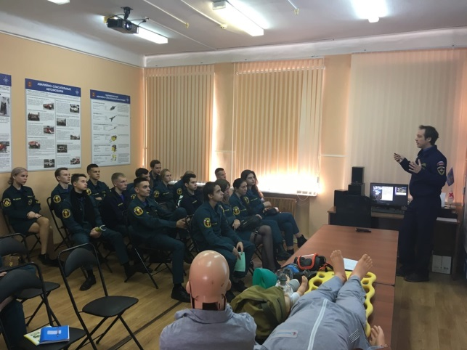

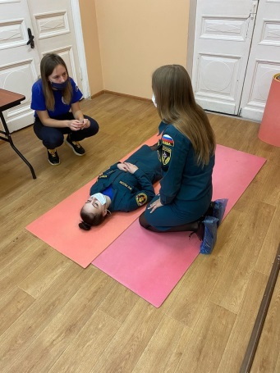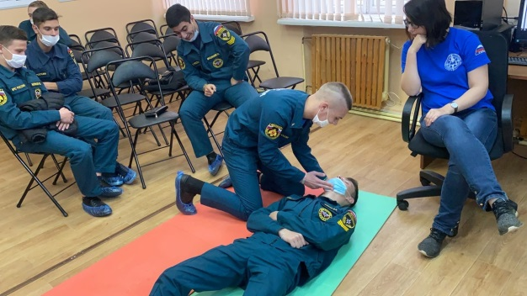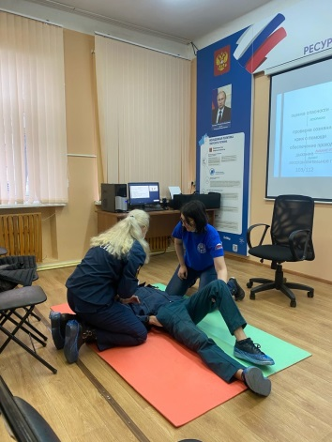

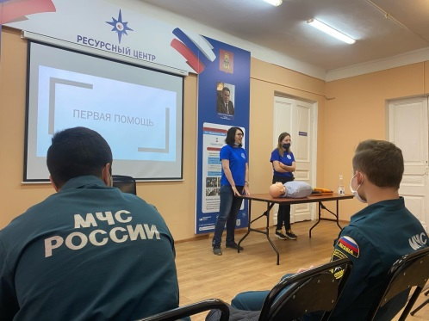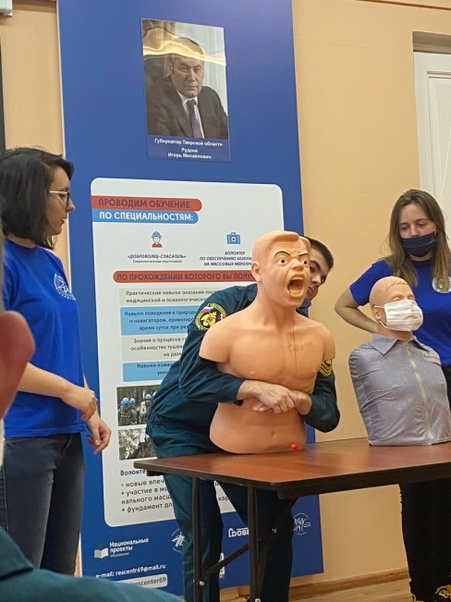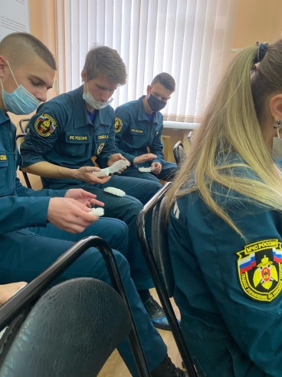
Все студенты, кто успешно прошёл обучение и сдали зачет, по окончании курса получили сертификаты.

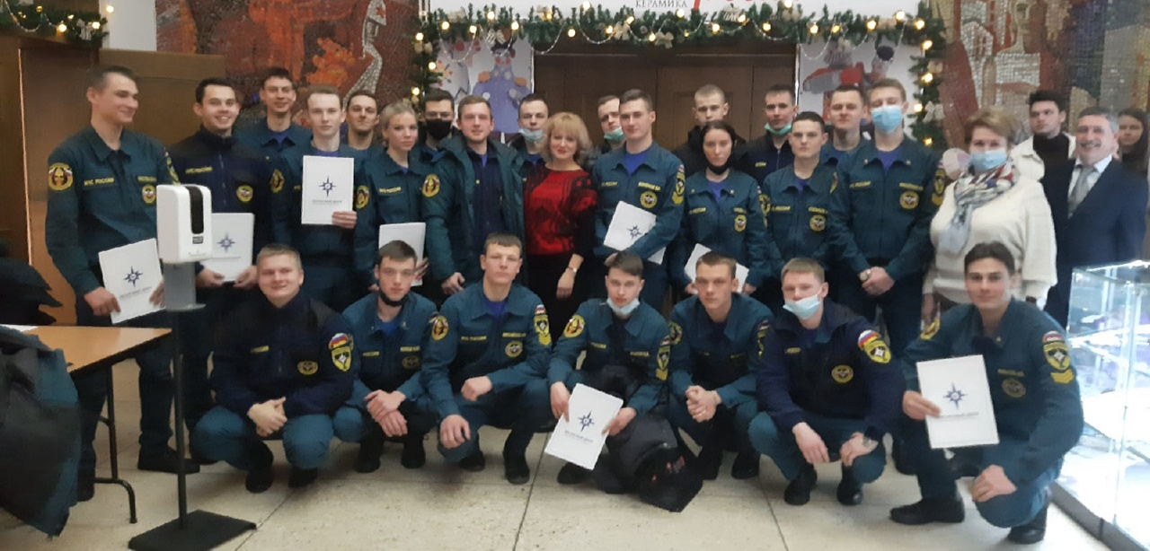

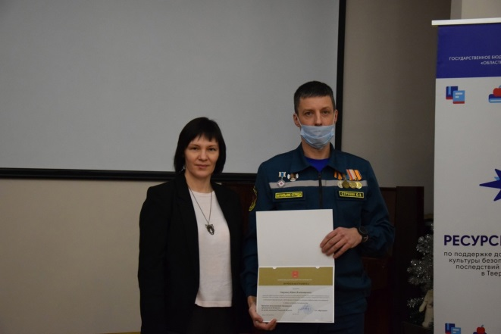
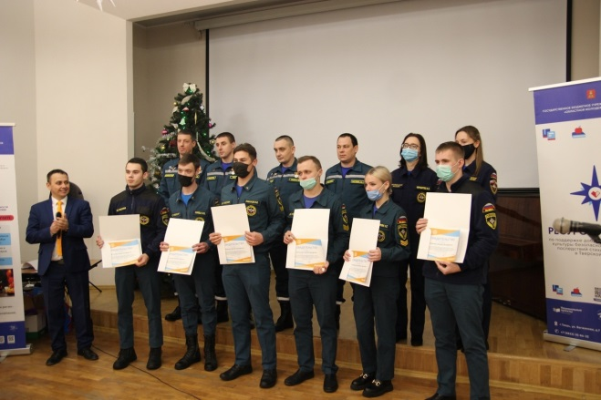

Так же, в рамках волонтёрской деятельности наши студенты принимают активное участие в работе с населением, их активно привлекают для соблюдения безопасности при организации мероприятия «Крещенские купания»
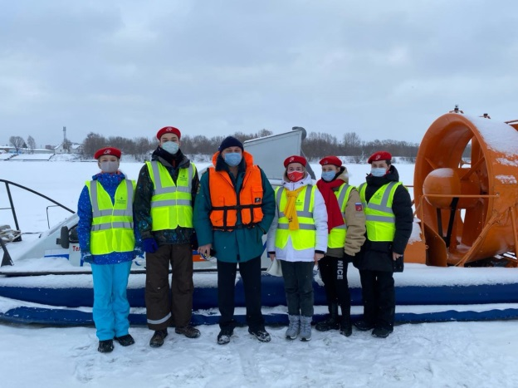
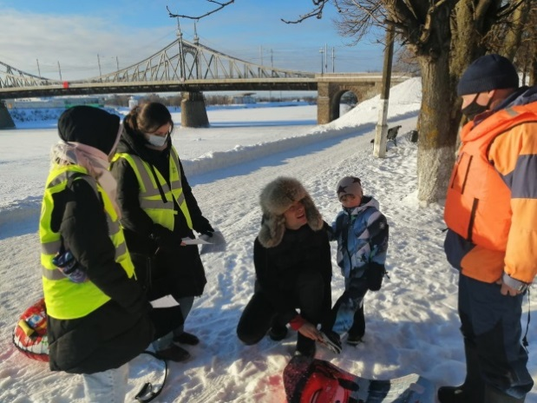

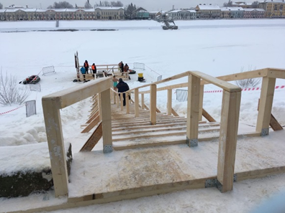

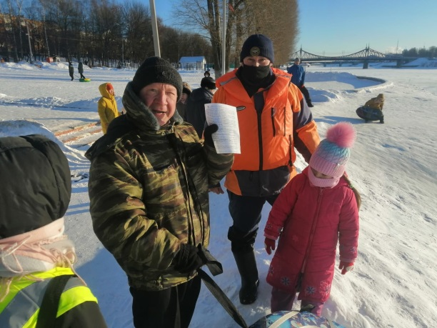

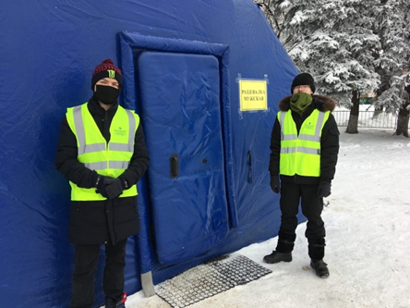

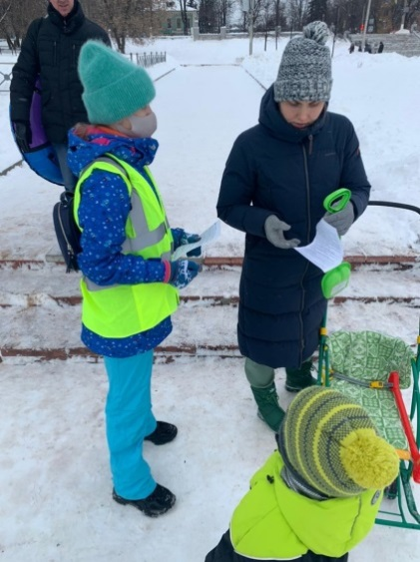

Студенты направления «Рациональное использование природохозяйственных комплексов» и «Пожарная безопасность» приняли участи в различных мероприятиях, разного уровня.
-участия в гала концерте XVI Межрегионального детско-юношеского экологического Фестиваля «Это Земля твоя и моя!»
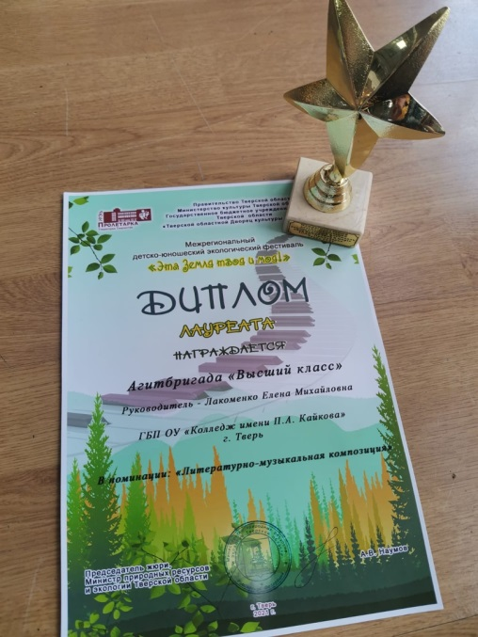
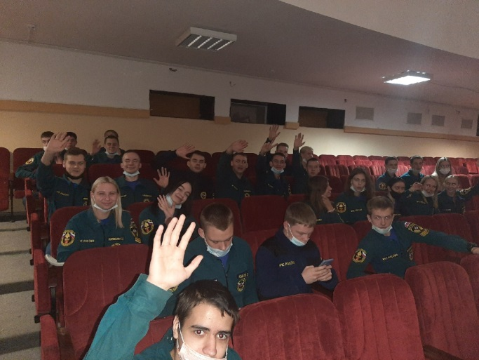

-участие в ежегодном спортивном мероприятии «Кросс»
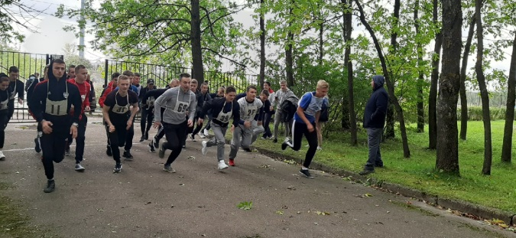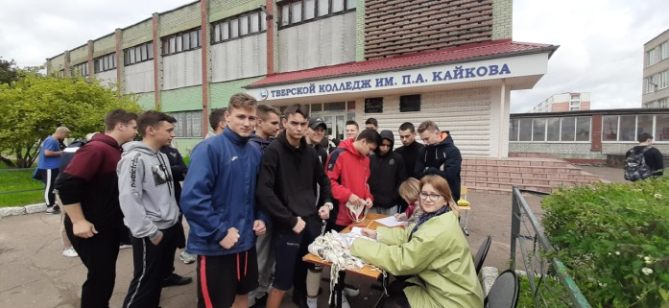

-участие нашей студентки Боборевой Карины группы «Пожарная безопасность» во Всероссийском конкурсе «Большая перемена», для студентов колледжей, финал которого проходил в Нижнем Новгороде. Карина заняла первое призовое место!
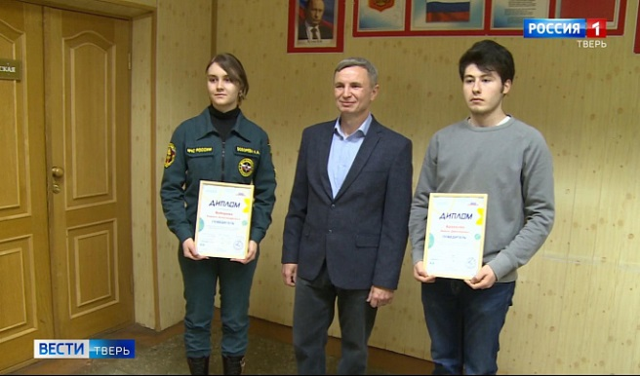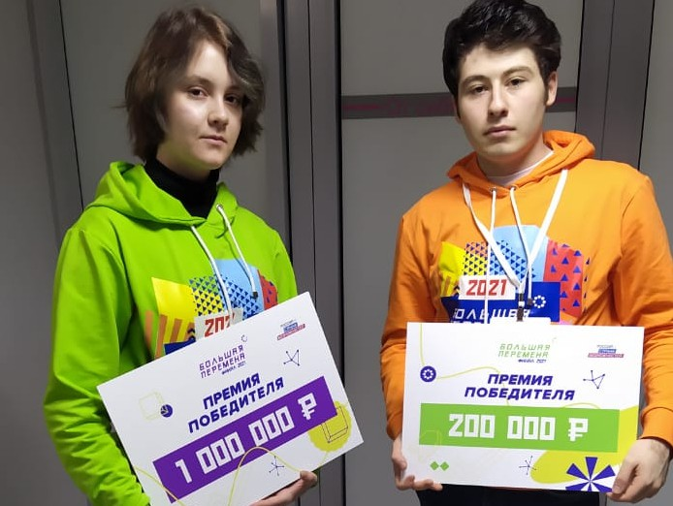

-участие студентов группы 120, по специальности «Защита в чрезвычайных ситуациях», в ежегодном Межрегиональном Фестивале молодёжных волонтёрских инициатив, Организатором которого выступил Центр развития молодёжных волонтёрских программ Тверского государственного университета при поддержке Комитета по делам молодёжи Тверской области, Отделения по Тверской области Главного управления Центрального банка РФ, ТРО «Союз машиностроителей России», ТРО «Российское движение школьников» и др. На Фестивале по традиции собрались добровольцы различных образовательных организаций, представители НКО и бизнеса, чтобы обсудить опыт участия в решении социальных проблем региона.

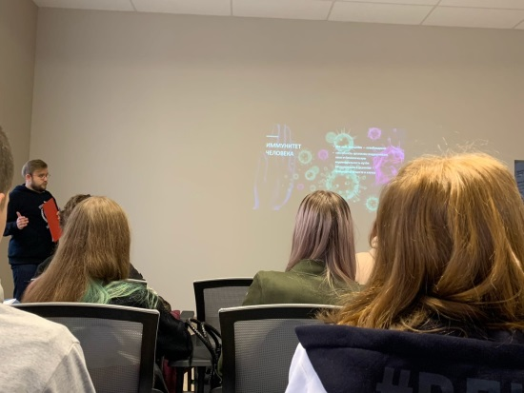
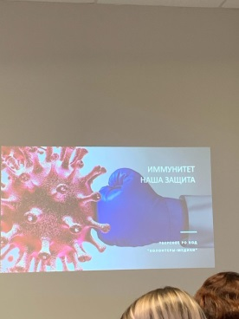
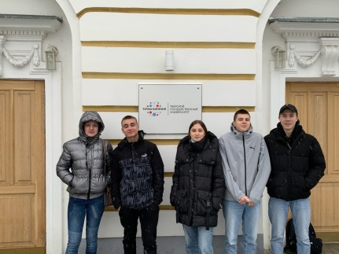

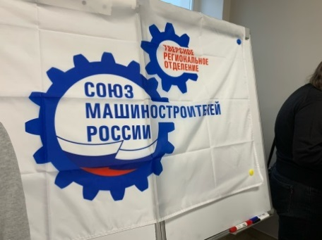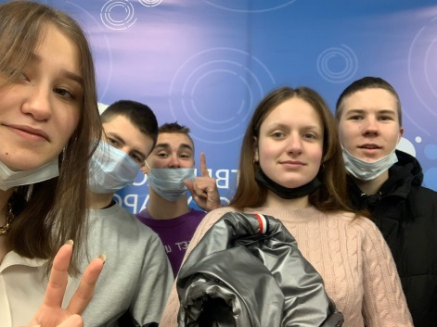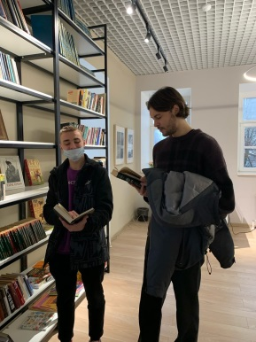

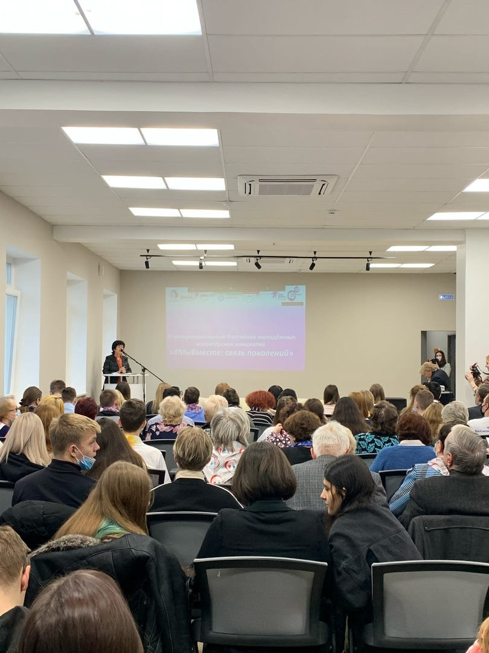

Также наши студенты являются участниками различных плановых пожарно-тактических учений, которые проходят на различных объектах нашего города, организатором мероприятий является ГУ МЧС России Твери и Тверской области. Основная цель тренировки – взаимодействие пожарных подразделений с администрацией объекта и специальными службами, совершенствование тактического мышления и навыков начальствующего состава по руководству действиями пожарных подразделений, отработка вопросов работы штаба пожаротушения.
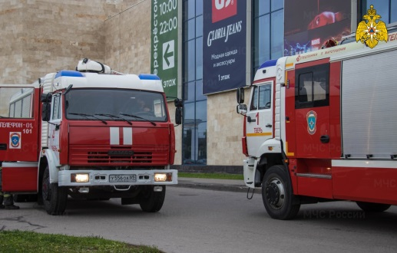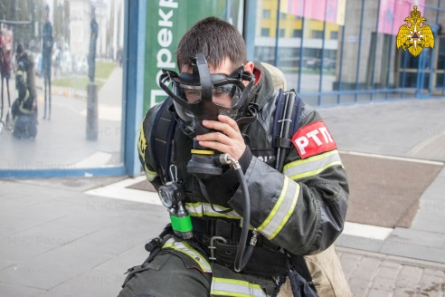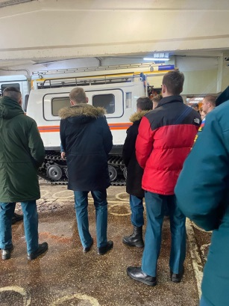

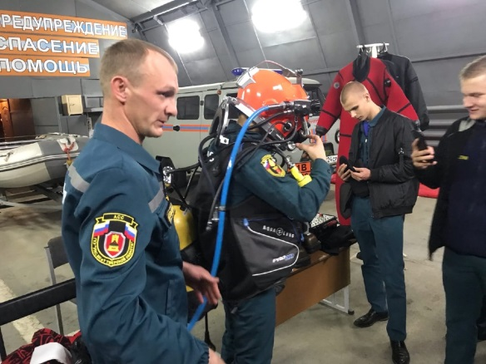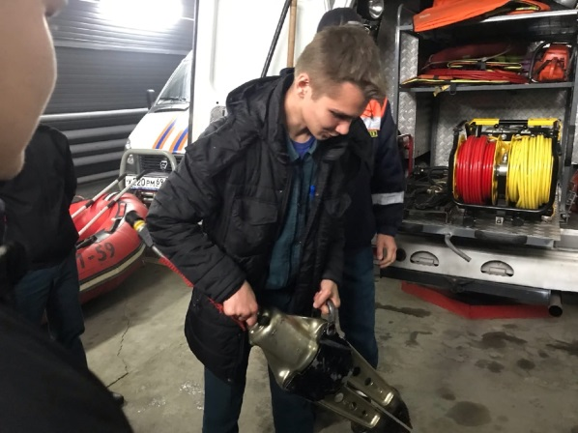

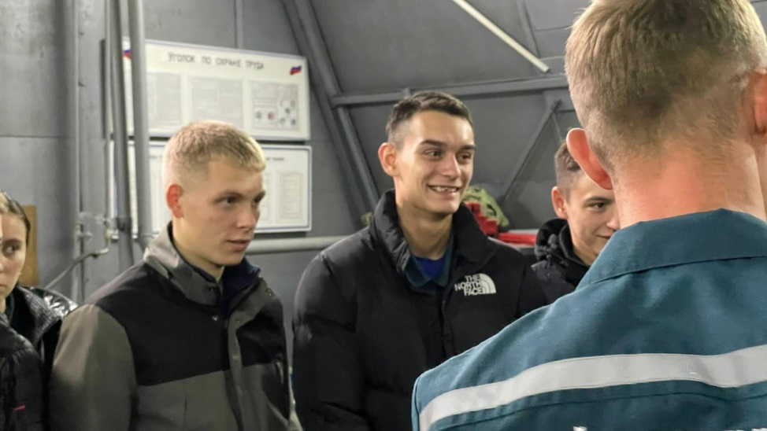

Наши студенты также являются участниками мероприятия День Героев Отечества в России — это памятная дата, которая отмечается ежегодно 9 декабря. Она установлена Федеральным законом Российской Федерации № 22-ФЗ от 28 февраля 2007 года «О внесении изменения в статью 1-1 Федерального закона «О днях воинской славы и памятных датах России». В этот день в колледже им. П.А. Кайкова в группах прошли классные часы, посвященные Героям, которые учились в наших стенах в различное время и погибли защищая Родину. Студенты почтил память выпускников минутой молчания и возложили цветы к Стене Памяти.

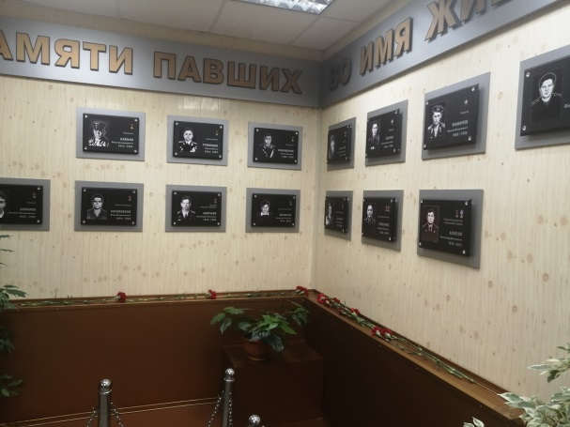
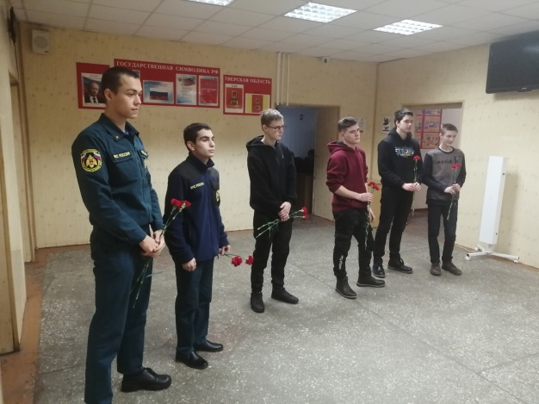

Участие в мероприятии, посвященное Дню Защитника Отечества, в новом, онлайн формате
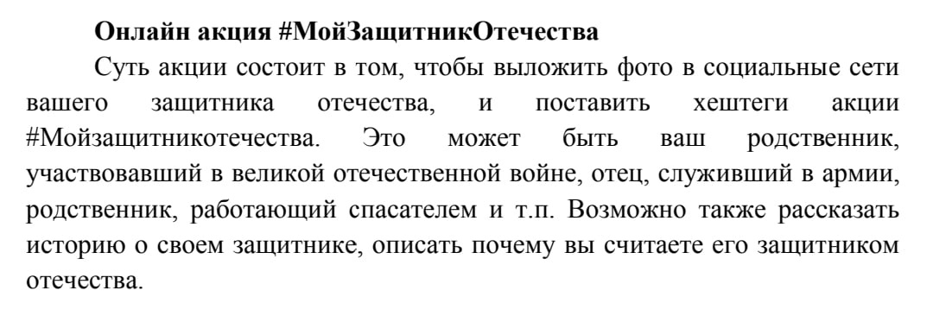

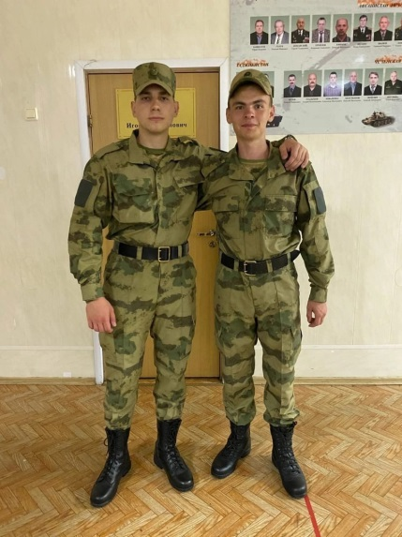

Заключение
Итоговые оценки деятельности колледжа позволяют отметить, что:
- колледж сформировал локальную нормативную документацию по всем направлениям деятельности в соответствии с Федеральным Законом от 29.12.2012г. № 273-ФЗ «Об образовании в Российской Федерации»;
- содержание профессиональных образовательных программ (включая учебные планы, графики учебного процесса, рабочие программы по учебным дисциплинам) соответствуют требованиям ФГОС СПО;
- качество подготовки, характеризуемое результатами промежуточных и итоговых испытаний, проверкой остаточных знаний студентов, оценивается на достаточном уровне;
- кадровый потенциал и материально-техническая база колледжа достаточны для реализации подготовки по специальностям;
- информационно-методическая поддержка образовательного процесса соответствует современным требованиям.
С целью дальнейшего повышения качества образовательных услуг
необходимо:
1. Обновление структуры, содержания и технологий реализации профессиональных образовательных программ в соответствии с ФГОС, с учётом требований государственного и общественного заказа, прогноза изменений рынка труда и перспектив экономического развития региона.
2. Совершенствование программного и учебно-методического обеспечения основных профессиональных образовательных программ профессий и специальностей подготовки, отвечающего требованиям ФГОС СПО, обеспечение соответствия содержания учебно-методических материалов образовательным потребностям личности студентов; региональной специфике профессиональной деятельности выпускников;
3. Совершенствование воспитательного процесса с целью создания оптимальных условий и возможностей для успешной социализации и эффективной самореализации студенческой молодежи, развитие ее потенциала в интересах всех участников образовательного процесса;
4. Развитие кадрового потенциала колледжа в соответствии с современными требованиями подготовки специалистов.
5. Совершенствование системы социально-экономической поддержки студентов и сотрудников колледжа;
6. Развитие внебюджетной деятельности.
7. Обеспечение технической, пожарной, антитеррористической и электрической безопасности студентов и инженерно–педагогического персонала во время их трудовой и учебной деятельности.

Всесторонне проанализировав условия образовательной деятельности, оснащенность образовательного процесса, образовательный ценз педагогических кадров, комиссия по самообследованию считает, что Государственное бюджетное профессиональное образовательное учреждение «Тверской колледж им. Героя Советского Союза П.А. Кайкова» имеет достаточный потенциал для реализации подготовки по всем лицензированным направлениям: специальностям среднего профессионального образования, программам профессиональной подготовки и дополнительного образования.

АНАЛИЗ ПОКАЗАТЕЛЕЙ КОЛЛЕДЖА

С УЧЕТОМ ИЗМЕНЕНИЙ,

установленных Приказом Министерства образования и науки РФ от 10 декабря 2013 г. N 1324 "Об утверждении показателей деятельности образовательной организации, подлежащей самообследованию" с учетом изменений и дополнений, внесенных в приложение приказом Минобрнауки России

от 15 февраля 2017 г. № 136
N п/п | Показатели | Единица измерения
1. | Образовательная деятельность
1.1 | Общая численность студентов (курсантов), обучающихся по образовательным программам подготовки квалифицированных рабочих, служащих, в том числе: | 189 человек
1.1.1 | По очной форме обучения | 189 человек
1.1.2 | По очно-заочной форме обучения | 0 человек
1.1.3 | По заочной форме обучения | 0 человек
1.2 | Общая численность студентов (курсантов), обучающихся по образовательным программам подготовки специалистов среднего звена, в том числе: | 587 человек
1.2.1 | По очной форме обучения | 587 человека
1.2.2 | По очно-заочной форме обучения | 0 человек
1.2.3 | По заочной форме обучения | 0 человек
1.3 | Количество реализуемых образовательных программ среднего профессионального образования | 12
1.4 | Численность студентов (курсантов), зачисленных на первый курс на очную форму обучения, за отчетный период | 309 человек
1.5 | Утратил силу. Информация об изменениях.*
1.6 | Численность/удельный вес численности выпускников, прошедших государственную итоговую аттестацию и получивших оценки "хорошо" и "отлично", в общей численности выпускников | 137/71  человек/%
1.7 | Численность/удельный вес численности студентов (курсантов), ставших победителями и призерами олимпиад, конкурсов профессионального мастерства федерального и международного уровней, в общей численности студентов (курсантов) | 3/1  человек/%
1.8 | Численность/удельный вес численности студентов (курсантов), обучающихся по очной форме обучения, получающих государственную академическую стипендию, в общей численности студентов | 74/17  человек/%
1.9 | Численность/удельный вес численности педагогических работников в общей численности работников | 56/48,3  человек/%
1.10 | Численность/удельный вес численности педагогических работников, имеющих высшее образование, в общей численности педагогических работников | 40/70,41%
1.11 | Численность/удельный вес численности педагогических работников, которым по результатам аттестации присвоена квалификационная категория, в общей численности педагогических работников, в том числе: | 17/30,4  человек/%
1.11.1 | Высшая | 8/30,3  человек/%
1.11.2 | Первая | 9/27,3  человек/%
1.12 | Численность/удельный вес численности педагогических работников, прошедших повышение квалификации/ профессиональную переподготовку за последние 3 года, в общей численности педагогических работников | 25/75,7  человек/%
1.13 | Численность/удельный вес численности педагогических работников, участвующих в международных проектах и ассоциациях, в общей численности педагогических работников | 0/0  человек/%
1.14 | Общая численность студентов (курсантов) образовательной организации, обучающихся в филиале образовательной организации (далее - филиал) | 0  человек
2. | Финансово-экономическая деятельность
2.1 | Доходы образовательной организации по всем видам финансового обеспечения (деятельности) | 70504,9  тыс. руб.
2.2 | Доходы образовательной организации по всем видам финансового обеспечения (деятельности) в расчете на одного педагогического работника | 393,0  тыс. руб.
2.3 | Доходы образовательной организации из средств от приносящей доход деятельности в расчете на одного педагогического работника | 4008,6  тыс. руб.
2.4 | Отношение среднего заработка педагогического работника в образовательной организации (по всем видам финансового обеспечения (деятельности)) к соответствующей среднемесячной начисленной заработной плате наёмных работников в организациях, у индивидуальных предпринимателей и физических лиц (среднемесячному доходу от трудовой деятельности) в субъекте Российской Федерации | 85%
3. | Инфраструктура
3.1 | Общая площадь помещений, в которых осуществляется образовательная деятельность, в расчете на одного студента (курсанта) | 18,8  кв. м
3.2 | Количество компьютеров со сроком эксплуатации не более 5 лет в расчете на одного студента (курсанта) | 0,3  единиц
3.3 | Численность/удельный вес численности студентов (курсантов), проживающих в общежитиях, в общей численности студентов (курсантов), нуждающихся в общежитиях | 217/28,6  человек/%
4. | Обучение инвалидов и лиц с ограниченными возможностями здоровья | Единица измерения
4.1 | Численность/удельный вес численности студентов (курсантов) из числа инвалидов и лиц с ограниченными возможностями здоровья, числа инвалидов и лиц с ограниченными возможностями здоровья, в общей численности студентов (курсантов) | 19/2,4  человек/%
4.2 | Общее количество адаптированных образовательных программ среднего профессионального образования, в том числе | 0 единиц
 | для инвалидов и лиц с ограниченными возможностями здоровья с нарушениями зрения | 0единиц
 | для инвалидов и лиц с ограниченными возможностями здоровья с нарушениями слуха | 0 единиц
 | для инвалидов и лиц с ограниченными возможностями здоровья с нарушениями опорно-двигательного аппарата | 0 единиц
 | для инвалидов и лиц с ограниченными возможностями здоровья с другими нарушениями | 0 единиц
 | для инвалидов и лиц с ограниченными возможностями здоровья со сложными дефектами (два и более нарушений) | 0 единиц
4.3 | Общая численность инвалидов и лиц с ограниченными возможностями здоровья, обучающихся по программам подготовки квалифицированных рабочих, служащих, в том числе | 19 человек
4.3.1 | по очной форме обучения | 19 человек
 | инвалидов и лиц с ограниченными возможностями здоровья с нарушениями зрения | 0 человек
 | инвалидов и лиц с ограниченными возможностями здоровья с нарушениями слуха | человек
 | инвалидов и лиц с ограниченными возможностями здоровья с нарушениями опорно-двигательного аппарата | 0 человек
 | инвалидов и лиц с ограниченными возможностями здоровья с другими нарушениями | 19 человек
 | инвалидов и лиц с ограниченными возможностями здоровья со сложными дефектами (два и более нарушений) | 0 человек
4.3.2 | по очно-заочной форме обучения | 0 человек
 | инвалидов и лиц с ограниченными возможностями здоровья с нарушениями зрения | 0 человек
 | инвалидов и лиц с ограниченными возможностями здоровья с нарушениями слуха | 0 человек
 | инвалидов и лиц с ограниченными возможностями здоровья с нарушениями опорно-двигательного аппарата | 0 человек
 | инвалидов и лиц с ограниченными возможностями здоровья с другими нарушениями | 0 человек
 | инвалидов и лиц с ограниченными возможностями здоровья со сложными дефектами (два и более нарушений) | 0 человек
4.3.3 | по заочной форме обучения | 0 человек
 | инвалидов и лиц с ограниченными возможностями здоровья с нарушениями зрения | 0 человек
 | инвалидов и лиц с ограниченными возможностями здоровья с нарушениями слуха | 0 человек
 | инвалидов и лиц с ограниченными возможностями здоровья с нарушениями опорно-двигательного аппарата | 0 человек
 | инвалидов и лиц с ограниченными возможностями здоровья с другими нарушениями | 0 человек
 | инвалидов и лиц с ограниченными возможностями здоровья со сложными дефектами (два и более нарушений) | 0 человек
4.4 | Общая численность инвалидов и лиц с ограниченными возможностями здоровья, обучающихся по адаптированным образовательным программам подготовки квалифицированных рабочих, служащих, в том числе | 0 человек
4.4.1 | по очной форме обучения | 0 человек
 | инвалидов и лиц с ограниченными возможностями здоровья с нарушениями зрения | 0 человек
 | инвалидов и лиц с ограниченными возможностями здоровья с нарушениями слуха | 0 человек
 | инвалидов и лиц с ограниченными возможностями здоровья с нарушениями опорно-двигательного аппарата | 0 человек
 | инвалидов и лиц с ограниченными возможностями здоровья с другими нарушениями | 0 человек
 | инвалидов и лиц с ограниченными возможностями здоровья со сложными дефектами (два и более нарушений) | 0 человек
4.4.2 | по очно-заочной форме обучения | 0 человек
 | инвалидов и лиц с ограниченными возможностями здоровья с нарушениями зрения | 0 человек
 | инвалидов и лиц с ограниченными возможностями здоровья с нарушениями слуха | 0 человек
 | инвалидов и лиц с ограниченными возможностями здоровья с нарушениями опорно-двигательного аппарата | 0 человек
 | инвалидов и лиц с ограниченными возможностями здоровья с другими нарушениями | 0 человек
 | инвалидов и лиц с ограниченными возможностями здоровья со сложными дефектами (два и более нарушений) | 0 человек
4.4.3 | по заочной форме обучения | 0 человек
 | инвалидов и лиц с ограниченными возможностями здоровья с нарушениями зрения | 0 человек
 | инвалидов и лиц с ограниченными возможностями здоровья с нарушениями слуха | 0 человек
 | инвалидов и лиц с ограниченными возможностями здоровья с нарушениями опорно-двигательного аппарата | 0 человек
 | инвалидов и лиц с ограниченными возможностями здоровья с другими нарушениями | 0 человек
 | инвалидов и лиц с ограниченными возможностями здоровья со сложными дефектами (два и более нарушений) | 0 человек
4.5 | Общая численность инвалидов и лиц с ограниченными возможностями здоровья, обучающихся по программам подготовки специалистов среднего звена, в том числе | 5 человек
4.5.1 | по очной форме обучения | 0 человек
 | инвалидов и лиц с ограниченными возможностями здоровья с нарушениями зрения | 0 человек
 | инвалидов и лиц с ограниченными возможностями здоровья с нарушениями слуха | 0 человек
 | инвалидов и лиц с ограниченными возможностями здоровья с нарушениями опорно-двигательного аппарата | 0 человек
 | инвалидов и лиц с ограниченными возможностями здоровья с другими нарушениями | 19 человек
 | инвалидов и лиц с ограниченными возможностями здоровья со сложными дефектами (два и более нарушений) | 0 человек
4.5.2 | по очно-заочной форме обучения | 0 человек
 | инвалидов и лиц с ограниченными возможностями здоровья с нарушениями зрения | 0 человек
 | инвалидов и лиц с ограниченными возможностями здоровья с нарушениями слуха | 0 человек
 | инвалидов и лиц с ограниченными возможностями здоровья с нарушениями опорно-двигательного аппарата | 0 человек
 | инвалидов и лиц с ограниченными возможностями здоровья с другими нарушениями | 0 человек
 | инвалидов и лиц с ограниченными возможностями здоровья со сложными дефектами (два и более нарушений) | 0 человек
4.5.3 | по заочной форме обучения | 0 человек
 | инвалидов и лиц с ограниченными возможностями здоровья с нарушениями зрения | 0 человек
 | инвалидов и лиц с ограниченными возможностями здоровья с нарушениями слуха | 0 человек
 | инвалидов и лиц с ограниченными возможностями здоровья с нарушениями опорно-двигательного аппарата | 0 человек
 | инвалидов и лиц с ограниченными возможностями здоровья с другими нарушениями | 0 человек
 | инвалидов и лиц с ограниченными возможностями здоровья со сложными дефектами (два и более нарушений) | 0 человек
4.6 | Общая численность инвалидов и лиц с ограниченными возможностями здоровья, обучающихся по адаптированным образовательным программам подготовки специалистов среднего звена, в том числе | 0 человек
4.6.1 | по очной форме обучения | 0 человек
 | инвалидов и лиц с ограниченными возможностями здоровья с нарушениями зрения | 0 человек
 | инвалидов и лиц с ограниченными возможностями здоровья с нарушениями слуха | 0 человек
 | инвалидов и лиц с ограниченными возможностями здоровья с нарушениями опорно-двигательного аппарата | 0 человек
 | инвалидов и лиц с ограниченными возможностями здоровья с другими нарушениями | 0 человек
 | инвалидов и лиц с ограниченными возможностями здоровья со сложными дефектами (два и более нарушений) | 0 человек
4.6.2 | по очно-заочной форме обучения | 0 человек
 | инвалидов и лиц с ограниченными возможностями здоровья с нарушениями зрения | 0 человек
 | инвалидов и лиц с ограниченными возможностями здоровья с нарушениями слуха | 0 человек
 | инвалидов и лиц с ограниченными возможностями здоровья с нарушениями опорно-двигательного аппарата | 0 человек
 | инвалидов и лиц с ограниченными возможностями здоровья с другими нарушениями | 0 человек
 | инвалидов и лиц с ограниченными возможностями здоровья со сложными дефектами (два и более нарушений) | 0 человек
4.6.3 | по заочной форме обучения | 0 человек
 | инвалидов и лиц с ограниченными возможностями здоровья с нарушениями зрения | 0 человек
 | инвалидов и лиц с ограниченными возможностями здоровья с | 0 человек
 | инвалидов и лиц с ограниченными возможностями здоровья с нарушениями опорно-двигательного аппарата | 0 человек
 | инвалидов и лиц с ограниченными возможностями здоровья с другими нарушениями | 0 человек
 | инвалидов и лиц с ограниченными возможностями здоровья со сложными дефектами (два и более нарушений) | 0 человек
4.7 | Численность/удельный вес численности работников образовательной организации, прошедших повышение квалификации по вопросам получения среднего профессионального образования инвалидами и лицами с ограниченными возможностями здоровья, в общей численности работников образовательной организации | 0/0  человек/%

